Johann Kern, Stuttgart, jo_k@gmx.net
Двуликий эфир,
вездесущий и всемогущий

В статье доказывается, что частицы электрического поля могут быть «видимой» частью некоего порождающего потока, взаимодействие которого с элементарными частицами порождает электрические, гравитационные и ядерные силы.
Предположение о том, что этот же поток является источником энергии звёзд, позволило получить формулу для энергии звёзд главной последовательности, справедливую и для очень больших звёзд. Этот подход позволил объяснить энергию, излучаемую Юпитером и Сатурном, а также объяснить один из возможных источников вулканизма.
Автор предлагает для исследования причин вулканизма создать службу многолетнего измерения температуры Земли на глубинах в несколько километров.

Глава 1. Природа возникновения сил между электрическими зарядами

Мы обречены ждать Коперников, но не знаем, как их зовут
Новый взгляд на нечто общеизвестное чем-то напоминает знаменитую сказку Андерсена про новое платье короля. Все видят знакомое явление, все описывают его так, как принято его описывать, но вдруг кто-то замечает абсолютную несуразность описываемого события.
Знаменитая сказка Андерсена про голого короля играется в нашем обществе каждый день с новыми и новыми вариациями. Ткачи-обманщики могут считать себя совершенно честными людьми, в то время как другие могут видеть в них голых королей. Те, которых мы считаем неспособными королями, могут на самом деле быть очень способными обманщиками. Вариациям нет числа. Даже если ограничиваться только миром науки, число этих вариантов вряд ли значительно уменьшится. Но в мире науки роль голого короля могут играть не только люди, но и давно признанные идеи.
Самая интересная в подобной ситуации, конечно, роль мальчика. Исполнять её должен, как правило, уже взрослый человек, и, быть может, даже отягощённый сединами. Возьмём, например, Коперника (1473-1543). Занят своей идеей он был почти всю свою жизнь, у него были сторонники, но опубликовал он свою книгу только в конце своей жизни. Но не надо думать, что после её публикации все сразу вскричали: «Да, да, король голый!» У его идеи было полно противников, и, разумеется, им было что сказать. Ему тогда поверил далеко не каждый.
Другим «мальчиком» или, если хотите, Коперником, был Галилей (1564–1642). Он показал, что древние греки были совершенно неправы в своих воззрениях на механику. С точки зрения сказки Андерсена их можно было бы назвать обманщиками. Но можно ли так назвать того же Аристотеля, одного из ярких представителей древних греков? Нет, конечно. Галилей, который был вынужден исправлять их ошибочные воззрения, говорил, разумеется, об их заблуждениях, а не об их обмане. Но Галилей был одновременно одним из тех, кто защищал идеи Коперника. Можно сказать, что он был не только «мальчиком», но и одновременно голосом из «толпы», который кричал «Да, да, король голый!» Причём эту «толпу» он изображал чуть ли не в единственном числе, хотя и родился почти на 100 лет позднее Коперника.
В случае ошибки, сделанной более двух веков тому назад в электростатике, и приведшей к тому, что мы до сих пор имеем совершенно неправильное представление о нашем мире (см. об этом ниже), обманщиками можно было бы назвать известных математиков, о которых принято говорить только уважительно:
«Основание электростатики положили работы Кулона; найденный последним закон электрических взаимодействий дал возможность Грину, Гауссу и Пуассону создать изящную в математическом отношении теорию».
Как хорошо сказано: «изящную в математическом отношении»!
Математики были в то время чрезвычайно в моде не только благодаря Ньютону, но и по той причине, что совсем недавно появилась так называемая высшая математика. Математики научились с большой точностью вычислять многое из того, для чего ранее имелись в лучшем случае только приближённые методы. Они научились совсем по новому преобразовывать и анализировать функции, что давало им возможности, о которых они раньше не могли даже и мечтать.
К числу новоявленных волшебников, освоивших эти новые методы, относились и Грин, Гаусс и Пуассон. Они любили считать, считать и считать — всё то, что раньше никто сосчитать не умел. Кто мог им, столь уважаемым специалистам, посоветовать, прежде чем начать считать, разобраться как следует с физикой изучаемого процесса?
Как истые математики, они взяли за основу известный экспериментальный факт, предоставленный Кулоном, и, не позаботившись о его правильном физическом толковании, вбили человечеству в голову своё ущербное видение проблемы. Этим самым они не только обманули нас, но и самих себя, создав ошибочные теории. Подобно древним астрономам, имевшим весьма превратное понимание об устройстве нашего мира, они, тем не менее, с большой точностью определяли свои «затмения планет». И их, как и древних астрономов, никто даже и не думал уличать в неправильном видении мира.
А потом все привыкли к принятому методу изложения электростатики, никто не подвергал сомнению правильность изложения самих её основ, которые в известном смысле не имели никакого отношения к самой математике.
Конечно, Грин, Гаусс и Пуассон рисковали прослыть весьма поверхностными исследователями, которые не видят дальше своего носа. Но они об этом риске не знали. Прошло два века, но никому до сих пор и в голову не приходит отозваться о них столь непочтительно. В числе «пособников» этих «обманщиков» можно назвать весь цвет науки двух последних веков, в том числе Фарадея и Максвелла, великого Теслу и т. д.
В том, что все они могли заметить ошибку, которая будет названа чуть позже, просто смешно сомневаться, так как эту ошибку мог заметить любой школьник. Но не заметил никто. Ни профессора, ни школьники.
Этим вовсе не утверждается, что в 19-20 столетиях не было умных и наблюдательных людей. То, что заметил Галилей, живший немного ранее эры электричества, тоже мог заметить не только любой из его современников, но и любой из современников Аристотеля. Чтобы Вы поверили в это, я приведу простой факт, который не замечали древние греки, причём и все великие греки тоже. В их времена считалось, что предмет (повозка) движется до тех пор, пока к ней приложена сила. Если говорить о повозке, то греки были абсолютно правы (для своего времени). Но разве не летит по инерции (без наличия приложенной по направлению движения силы) копьё, брошенное сильной рукой спортсмена или воина, или камень, выпущенный из пращи? Полёты подобных предметов видели все греки, но никто не замечал, что это противоречит их мировоззрению.
Если бы в своё время не появился Галилей, то кто знает, может быть мы все до сих пор придерживались бы в вопросах механики того же мнения, которого придерживались когда-то древние греки.

Кто-то из весьма известных якобы сказал: «Для того, чтобы что-то заметить, надо об этом знать». Эта фразочка - ничто иное, как знаменитое «противоречие в себе». Ведь речь здесь идёт не о потерянной кем-то золотой монете, которую заметит каждый. Эту фразу на русский язык надо перевести примерно так: «Чтобы заметить, что здесь что-то не так, надо знать, что это не так». Или же «Чтобы заметить ошибку, надо знать, что это ошибка».
Для тех, кто всё ещё не понял, что это «противоречие в себе», можно дать третий вариант: «Для того, чтобы заметить сороку на дереве, надо знать, что она там сидит». Глупость этой фразы уже очевидна. Как вы можете заранее знать, что сорока в данный момент будет сидеть на данном дереве?
Но ситуация описана абсолютно точно: «Для того, чтобы что-то заметить, надо об этом знать». Галилей стал замечать ошибки древних греков только после проведения определённых экспериментов, то есть, после того, как он уже знал, что это ошибки.
А что же было до этого? А до этого у него были только смутные сомнения, заставившие его в один прекрасный день провести определённые опыты. Иногда эти смутные сомнения называют озарением. Помните Архимеда, выскочившего из ванны с криком «Эврика!» («Нашёл!»)? До этого момента Архимед сотни раз принимал ванну без подобных озарений. А в тот момент его мозг был занят определённой задачей, про которую он не мог забыть, даже принимая ванну. И, благодаря тому, что он в тот момент находился в ванне, его подсознание неожиданно подкинуло ему решение. Так рождаются идеи.
Одним словом, утверждение о том, что любой мог бы заметить «простую» ошибку, которую человечество не замечает веками, по-видимому, является слишком большим комплиментом нам с вами. Очень возможно, что для этого всё-таки нужны Коперники и Галилеи — мальчики, не только замечающие, что король голый, но и не боящиеся сказать об этом.
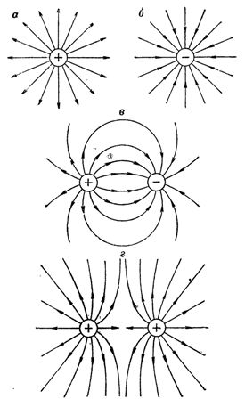
В заключение приведу картинки, которые многие помнят со школьной парты.

Рис. 1-1. Здесь
а) электрическое поле одиночного положительного заряда: (графическое представление)
б) электрическое поле одиночного отрицательного заряда,
в) электрическое поле двух противоположных по знаку зарядов.
г) электрическое поле двух положительных зарядов.
Именно эти рисунки привели к тому, что мы сейчас неправильно представляем наш мир. Если Вы сможете догадаться, почему они с точки зрения физики вводят нас в заблуждение, то, возможно, у Вас есть данные Коперника или Галилея. Только, пожалуйста, не теряйте время на обращение к физикам или математикам. Они вам помочь, скорее всего, не смогут.
Тех же из вас, кто сам сможет понять, почему эти рисунки с точки зрения физики не совсем корректны, прошу не забывать о том, что ни Копернику, ни Галилею никто не подсовывал воззрения древних греков с выражением сомнения в их правильности.

Задачу о двух бассейнах иногда трудно узнать

Этим наше предисловие всё ещё не закончилось. Обратимся ещё раз к задаче Коперника. Конечно, мы сейчас с лёгкостью можем объяснить все его проблемы. Наши же далёкие предки, жившие намного раньше древних греков, строили каменные обсерватории во всех частях света для того, чтобы изучать движение точки заката или восхода солнца вдоль линии горизонта и гадали о том, что бы это движение могло означать. В те времена появились понятия о летнем и зимнем солнцестоянии, люди научились определять начало времён года. И даже если бы в те времена жил сам Коперник, он вряд ли смог бы дать с разбегу правильное объяснение. Но, если бы и смог, ему надо было бы ещё и убедить других в правильности своего понимания. А это ой как нелегко. Выше уже говорилось о том, что Галилею приходилось защищать идеи Коперника через 100 лет после публикации его книги. Но это ещё не срок! Знаменитый опыт Фуко с маятником был проведен в Париже в 1851 году, через 200 с лишком лет после смерти Галилея, через 300 лет с гаком после смерти Коперника! Этот опыт доказывает вращение Земли. Удивительно здесь не только то, что этот опыт вызвал большой интерес просвещённой публики Парижа, но и то, что Фуко находил необходимым проведение такого эксперимента.

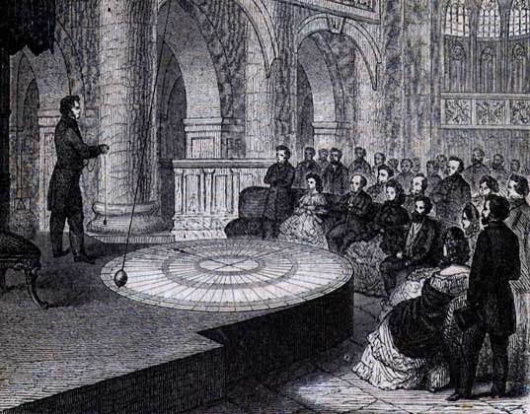

Но ведь догадаться надо было не только о вращении Земли, но и о наклоне её оси вращения при движении вокруг Солнца. Если бы только это! Надо было понять, что планеты могут свободно перемещаться и вращаться в пространстве, не имея никакой опоры. Нам сейчас это кажется пустяком, а тогда это было нечто непредставимое и Вам бы никто не поверил, сколько бы вы об этом ни заикались. Все знали, что планеты движутся по ХРУСТАЛЬНЫМ сферам. Многие поэты даже слышали их мелодичный звон.
Переубедить человека в противоположном тому, во что он верит — это нечто невероятное. Помните слова «мужик что бык, втемяшится в башку какая блажь, колом её оттудова не выбьешь». Причём так ведёт себя не только мужик (крестьянин), но и практичеки любой учёный муж. Поэтому нет ничего удивительного в том, что ещё в прошлом веке находились антикоперники, доказывавшие, что земля плоская.
Всё это я говорю в оправдание Максвелла и Фарадея, а также других не менее уважаемых корифеев науки. Вполне нормальным явлением было то, что в изображении электрического поля, показанном на рис. 1-1 никто не видел ничего особенного. Все привыкли считать эти изображения за истину — и этого было вполне достаточно на веки вечные.

Коперника не мучило непреодолимое желание прославиться. Он был астрономом и его заставили задуматься некоторые неувязочки практики наблюдений с теорией. Некоторым подобного вполне достаточно для того, чтобы сделать выяснение причин замеченных несуразностей делом всей своей жизни. На таких людях держится развитие науки, развитие наших знаний.
С человеком, заметившим, что рис. 1-1 не может соответствовать действительности, было несколько иначе. Он захотел объяснить, как могут появляться силы притяжения и отталкивания между заряженными телами. Причём это должно было происходить под действием некоторых гипотетических частичек, сталкивающихся с телами зарядов. Нужно было найти такие свойства этих частичек, чтобы их взаимодействие с зарядами позволяло получить силы притяжения между разноимёнными и силы отталкивания между одноимёнными зарядами.
Когда наконец-то были определены необходимые свойства таких частичек, встала другая проблема. Надо было доказать, что подобные частички, помещённые в нашу вселенную, не изменят её привычных нам свойств. Эта задача оказалась намного сложнее первоначальной. В один из моментов полного отчаяния ему пришла в голову «сумасшедшая» мысль: «Если бы эти частички можно было бы заменить частичками электрического поля, проблема бы исчезла». И вот тогда будущий автор новой теории посмотрел на картинки, показанные на рис. 1-1, и... пришёл в ужас: Эти картинки не могли соответствовать действительности...
- Почему же нет?
- Обратите внимание на стрелки, которыми снабжены линии электрического поля. Они означают некоторое движение: втекание и вытекание - частичек электрического поля.
- Да, ну и что?
- Из конечного объёма не может вечно что-то вытекать. В конечный объём не может вечно что-то втекать...
- Школьная задача о двух бассейнах...
- О двух или об одном — не имеет значения. Бассейн когда-нибудь опустеет или когда-нибудь переполнится. Вечно подобное длиться не может.
- Это действительно мог заметить любой школьник... Все ситуации, показанные на рис. 1-1, являются невозможными. Но, с другой стороны, они соответствуют результатам многочисленных экспериментов. Как это противоречие можно объяснить?
- Точно также, как и восход и заход солнца. Нам кажется, что движется Солнце, но на самом деле это только следствие того, что Земля вращается вокруг своей оси.
- Но в случае электростатики ничто не вращается, ничто не движется.
- Ничто, кроме частичек электрического поля. То, что мы видим на рис. 1-1, этого быть не может. Значит, нам это только кажется. Так, как нам кажется, что Солнце движется по небу.
- Ну, хорошо. Нам кажется, что там что-то втекает и вытекает. А что же происходит на самом деле?

Как возникает наблюдаемая нами картина электрического поля?
- Должно существовать нечто, некий поток частиц, который эти кажущиеся нам картины симулирует, порождает. Этот поток можно назвать порождающим потоком. Нам надо определить его свойства.
Возьмём для начала рисунок 1-1а. Где бы мы ни поместили одиночный положительный заряд, мы везде, в любой точке пространства должны получить указанную картину. Следовательно и порождающий поток везде одинаков. Если считать, что частицы отражаются от поверхности заряда подобно лучам света, то у нас получится нечто вроде частиц газа. С одним отличием, что их свободный пробег должен быть больше, чем размеры рассматриваемой картины.
- Нечто вроде световых частиц?
- Да. Но с тем отличием, что световой поток мы можем увидеть, а порождающий поток мы можем обнаружить только через посредство заряда.
- Но если мы эти частицы не можем увидеть до отражения от заряда, то мы не увидим их и после отражения.
- Это верно. Поэтому надо предположить, что с частицами при отражении что-то происходит, они инвертируются, при этом меняется их цвет, фаза или что-либо в этом духе. Что именно, мы не знаем. Но частицы после этого становятся наблюдаемы.
- Если считать, что частицы инвертируется при столкновении, то можно, очевидно, рассматривать и вариант, когда указанные частицы проходят сквозь тело заряда. Если тело заряда весьма маленькое, то наблюдаемая картина практически будет та же самая, что и при отражении.
- Вы очень быстро всё схватываете.
- Но мне непонятно, что будет дальше происходить с инвертированными частицами. Обычные частицы электрического поля при столкновении с положительными зарядами непрерывно превращаются в инвертированные, их будет становиться всё больше и больше.
- Правильно. Чтобы справиться с этой ситуацией, надо предположить, что инвертированные частицы при соответствующем столкновении с отрицательным зарядом будут снова превращаться в обыкновенные неинвертированные частицы электрического поля.
- Это интересно. Тогда со временем должно уставновиться некоторое равновесие. Число тех и других частиц может стать равным друг другу. Получается, что для того, чтобы заряды были наблюдаемы, электрическое поле должно состоять из двух различного рода частиц, непрерывно превращающихся друг в друга. И что же дальше?
- По-видимому, в природе осуществляется только один из вариантов инвертирования. Инвертирование должно происходить или при отражении от заряда, или же при прохождении его насквозь. Чтобы выяснить этот момент, был сделан мысленный эксперимент, чтобы понвять, может ли один из этих вариантов вызвать действие сил, которые мы наблюдаем в действительности.
Какой из видов инверсии допустим?
Представим для удобства рассмотрения электроны и протоны в виде плоских зеркально гладких одинаковых по форме пластинок. Этим не утверждается и не предполагается, что электроны и протоны действительно имеют подобную форму. Их можно представлять и традиционно в виде небольших шариков, от этого ничего принципиально не изменится, но рассмотрение станет намного сложней и гораздо менее наглядным.
Пластинку-протон обозначим буквой P , а пластинку-электрон буквой E . Обычные частицы электрического поля (чэп) будем называть P-чэп , а частицы иного рода E-чэп. Движение P-чэп обозначим лучами с одной стрелкой, а движение E-чэп - лучами с двойной стрелкой (со сдвигом стрелок вдоль луча).
Чтобы понять, какой из видов инверсии допустим (при отражении от электрона или протона или же при прохождении сквозь них) рассмотрим сперва два варианта взаимодействия чэп с двумя параллельными P -пластинками, т.е. с моделью двух протонов. В одном из вариантов E-чэп инвертируются при прохождении сквозь P -пластинку (рис. 1-2 справа), а в другом - при отражении от P -пластинки (рис. 1-2 слева).
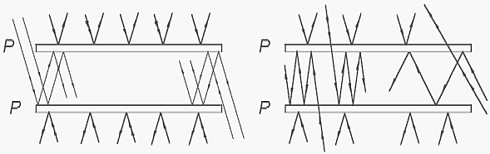
Рис. 1-2. Эффект возникновения сил отталкивания между двумя P-пластинками. Инверсия E-чэп при отражении (рис. слева) не даёт эффекта увеличения числа чэп между пластинками. Инверсия же E-чэп при прохождении P-пластинок (рис. справа) уменьшает вдвое число отражающихся частиц снаружи и резко увеличивает число чэп между пластинками.
На рис. 1-2 слева показано взаимодействие чэп с двумя Р -пластинками, имитирующими два протона. Мы видим, что инверсия при отражении не даёт никакого заметного эффекта по сравнению с обычным отражением. E-чэп (лучи с двойной стрелкой) при первом отражении превращаются в P-чэп (лучи с одинарной стрелкой), что не даёт никакого качественного изменения в распределении плотности чэп . При подобном ходе лучей, как будет показано в гл. 2, реакции чэп на обеих сторонах пластинок уравновешиваются, никакого силового взаимодействия между Р -пластинками не возникает.
Совсем другое происходит в случае инверсии E-чэп при прохождении P -пластинок насквозь (рис. 1-2 справа). В этом случае мы полагаем, что P-чэп просто отражаются от P -пластинок, а E-чэп проходят насквозь и превращаются при этом в P-чэп. В этом случае E-чэп не только не оказывают давления на P -пластинки снаружи, но, входя в прострпнство между P-пластинками, превращаются в P-чэп и могут покинуть это пространство только на краю одной из них, причём многие из них - только после многократного отражения. Чем меньше наклон направления полёта частичек E-чэп к поверхности пластинки, тем большее число отражений испытает она после прохождения пластинки и превращения в P-чэп. В результате этого давление чэп в пространстве между P -пластинками больше, чем снаружи. Между P -пластинками возникают силы отталкивания.
E-чэп , входящие в пространство между P-пластинками сбоку, проходят через одну из пластинок, не оказывая на них никакого воздействия.
P-чэп , так как они отражаются от P -пластинок, могут попасть в пространство между пластинками только сбоку. В зависимости от угла падения они покидают это пространство после одного или большего числа отражений. Эти частицы, казалось бы, могут внести свою долю в возникающую между пластинками силу отталкивания. Однако возникающие за их счёт силы давления изнутри полностью уравновешиваются силами давления этих частиц на P -пластинки снаружи (Подробно последнее утверждение будет рассмотрено в гл.2). Этим подтверждается высказанное выше утверждение, что простое отражение частиц от заряда практически не изменяет порождающего потока. Таким образом, можно утверждать, что силы отталкивания между P-пластинками вызываются только воздействием E-чэп, инвертирующихся после прохождения сквозь P-пластинку.
Случай отталкивания двух электронов выглядит аналогично, толькло E-чэп и P-чэп меняются своими ролями.
Рассмотрим теперь, что будет происходить в случае двух различных пластинок. На рис. 1-3 показан случай взаимодействия чэп с двумя параллельными P- и E - пластинками, т.е. с моделью электрона и протона (слева опять случай инверсии чэп при отражении, а справа - при прохождении насквозь). Здесь точно также взаимодействие чэп с двумя разнородными P- и E-пластинками, имитирующими протон и электрон, не даёт никакого эффекта в случае инверсии при отражении. При отражении от P- и E - пластинок, чэп поочерёдно превращаются в P-чэп и E-чэп, однако это никак не влияет на увеличение или уменьшение числа чэп между P- и E - пластинками, (рис. 1-3 слева). Силы, воздействующие на P- и E - пластинки, при инверсии частиц при отражении и в этом случае равны нулю.
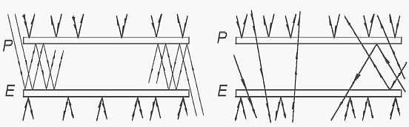
Рис. 1-3. Эффект возникновения сил «притяжения» между P- и E- пластинками. Инверсия чэп при отражении (рис. слева) не даёт эффекта уменьшения числа чэп между пластинками. Инверсия же чэп при прохождении P- и E- пластинок (рис. справа) резко уменьшает число чэп между пластинками.
То есть предположение об инверсии частиц при отражении от поверхности протона или электрона не может отражать действительности, так как не даёт известных силовых взаимодействий между протонами и/или электронами.
В случае инверсии при прохождении пластинки насквозь при рассмотрении параллельно расположенных друг к другу P- и E - пластинок, картина получается снова совершенно иная. Все E-чэп, проникающие в пространство между пластинками сквозь P-пластинку, превращаются в P-чэп и проходят сквозь напротив расположенную E-пластинку без силового воздействия на обе пластинки. То же самое происходит с P-чэп, проникающими в пространство между пластинками сквозь E-пластинку.
Чэп, проникающие в пространство между пластинками сбоку, т.е. без прохождения сквозь одну из них, отражаются от одной из пластинок не более одного раза и после этого покидают пространство между пластинками. Поэтому можно сказать, что в пространстве между пластинками образуется пустота, своего рода вакуум, так как ни одна из частичек не задерживается между ними. Снаружи же на P-пластинку действует полное давление P-чэп, а на E-пластинку - полное давление E-чэп. Поэтому разноимённые пластинки «притягиваются», верней, приталкиваются, друг к другу.
У порождающего потока, похоже, уже есть другое название
- Почему Вы говорите только о частицах электрического поля, но ничего не говорите о величине заряда? Ведь силу взаимодействия между зарядями при данном расстоянии определяет именно величина зарядов?
- Совершенно верно. Но мы рассматриваем элементарные заряды, электрон и протон. Утверждение, что они заряжены, является не более, чем словесным штампом. На макротелах может находиться некоторый заряд. Он определяется избытком или недостатком определённого числа электронов. На самих электронах ничто постороннее не находится, также, как и на протонах. Они ничем не заряжены. Их отличие друг от друга определяется скорее всего различием материалов, из которых они состоят. Вы же видели, что мы вынуждены были предположить, что они по различному взаимодействуют с частицами электрического поля.
- И только различие этого взаимодействия определяет различие возникающих вблизи них полей?
- Совершенно верно.
Теперь мы можем подвести некоторые итоги. Мы получили силы отталкивания в случае одинаковых зарядов и силы притяжения или, верней, силы приталкивания в случае противоположных зарядов. Этим наша основная цель достигнута. Но достигнуто не только это.
Оказалось, что ни электрон ни протон не являются источниками или стоками частиц электрического поля. Подобное было бы чем-то противоестественным. Никаких монополей быть не может. И потому и уравнения Максвелла не могут быть правильными. Они описывают кажущиеся явления. Электрон и протон являются инверторами частиц электрического поля. Никакого накопления частиц электрического поля в какой-либо точке, тем более вечного, быть не может. Они или отражаются от поверхности заряда или же проходят сквозь него.
- А как же конденсаторы электрического тока? Ведь они же накапливают электрический заряд?
- Они накапливают на одной из пластин конденсатора электроны. Но частицы электрического поля нигде не концентрируются. Понятие напряжённости электрического поля, очевидно, придётся конкретизировать. Одиночный заряд, разумеется, остаётся особой точкой, но только точкой инверсии одного вида частиц и точкой отражения другого вида частиц. Возможно, скоро найдётся новый Максвелл, который выразит эту ситуацию в виде математического уравнения. Но это не является целью данной статьи.
Объяснено кажущееся дальнодействие
Самым интересным результатом является то, что мы одновременно получили схему, которая объясняет дальнодействие. Эта проблема мучила исследователей ещё со времён Ньютона, со дня открытия всемирного тяготения. Они тогда мечтали свести силы дальнодействия к силам близкодействия. Взаимодействие по полученной схеме имеет место только между частицами электрического поля и зарядами (элементарными частицами). Это явное близкодействие. Взаимодействия между самими зарядами нет. Нам только кажется, что заряды притягиваются или отталкиваются друг от друга. Это явление чисто кажущееся. В известном смысле можно сказать — никакого дальнодействия нет.
Дальнодействие — это нечто мистическое. Два неодушевлённых тела не могут взаимодействовать друг с другом на расстоянии. Когда-то это мнение было господствующим. Чарльз Дарвин, отнюдь не физик, в своей книге „Происхождение видов“ (Глава 15) писал: „Кто может объяснить сущность притяжения или гравитации? Хотя Лейбниц обвинил Ньютона в том, что он ввёл в философию скрытые качества и чудеса, тем не менее, выводы, следующие из этого непонятного явления, принимаются беспрекословно“. Из его фразы понятно, что описание тяготения воспринимали как описание чуда. Но чудом в этом описании могло восприниматься только дальнодействие. Чудо — это то, что противоречит существующему опыту. Дальнодействие объяснить невозможно.
Найден претендент на роль эфира
Чтобы объяснить тяготение, исследователи во времена Ньютона вспомнили об эфире. Эфир должен был стать своего рода передаточным механизмом. В нашей ситуации выяснилось, что дальнодействие только кажущееся. Но если формально принять полученную схему возникновения электрических сил за подобный передаточный механизм, то частицы электрического поля, а вернее, порождающий поток, будет играть роль эфира. Можно сказать, что одновременно обнаружен претендент на роль эфира, который все (кроме эйнштейнианцев) ищут уже пару сотен лет.
Давление частичек электрического поля (эфира) на каждую элементарную частицу нашего тела
В 17 веке было обнаружено давление воздуха на оболочки (границу) тел. На уровне моря на каждый см² любого тела давит сила примерно в 1 кг. Это давление показалось тогда всем очень большим, никто не хотел этому факту поверить. Ведь мы этого давления совсем не замечаем.
Электрические силы, как уверяют справочники, всего в 35 раз меньше сил ядерных. Вследствие полученной схемы действия электрических сил, можно сделать вывод, что на каждую элементарную частицу любого предмета, в том числе и нашего тела, действуют силы давления, сравнимые с ядерными силами. Но мы этого тоже не замечаем, хотя эти силы на много порядков выше сил давления воздуха.
В следующей главе будет рассмотрен вопрос о возможности объяснения сил «тяготения» с помощью порождающего потока.

Глава 2. Моделирование сил гравитации

Модель электрически нейтральной пластинки
При рассмотрении взаимодействия двух параллельных разноимённых пластинок с порождающим потоком (глава 1), было обнаружено, что между ними образуется своего рода вакуум, который, естественно, тем больше, чем ближе пластинки друг к другу. При практически полном прижатии пластинок друг к другу получилась бы нового рода пластинка, которая наблюдателю казалась бы электрически нейтральной. Ему казалось бы, что все чэп от неё отражаются. Можно было бы сказать, что этим получена модель нейтральной пластинки, не подверженной электрическим силам, модель гравитационной пластинки. Однако по современным представлениям электрон в простейшем атоме вращается вокруг протона и притом электрон и протон находятся очень далеко друг от друга и потому надо сказать, что подобная модель неприемлема. Поэтому задача для принципиального (качественного) рассмотрения вопроса должна быть поставлена иначе:
может ли проявиться эффект притяжения двух тел друг к другу при условии, что эти тела находятся в однородной среде частиц, не сталкивающихся друг с другом, но зеркально отражающихся от поверхности указанных тел?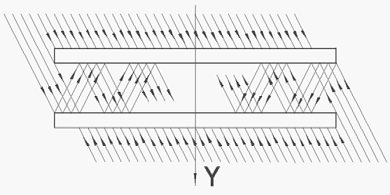
Рис. 2-1. При отражении от двух параллельных пластинок частиц одного направления и противоположного направления, их реакции уравновешиваются с обеих сторон каждой пластинки.
При такой постановке задачи можно рассмотреть взаимодействие указанных частиц с двумя нейтральными одинаковыми параллельными пластинками. Из рис. 2-1 видно, что реакция частиц, летящих не под прямым углом к пластинкам в некотором определённом и ему противоположном направлении, в результате отражения от обеих пластинок всегда уравновешивается на каждой из пластинок. (Рис. 2-1 показывает, разумеется, только частицы, летящие под одним из двух противоположных направлений, однако легко убедиться, что это условие выполняется для любого из двух противоположных направлений). Не уравновешиваются только реакции частиц, летящих под прямым углом к поверхности пластинок, или параллельно оси Y, т.е. внутри телесного угла, равного нулю. Только реакция этих частиц могла бы создать «силу притяжения» или гравитационную силу.
Диаметр гравитонов
В случае равномерного потока частиц со всех сторон, доля частиц, летящих внутри телесного угла, равного нулю, также равна нулю, это ясно. Гравитационная же сила по сравнению с электрическими силами чрезвычайно мала, но не равна нулю. Чтобы получить в соответствии с рассматриваемой моделью гравитационную силу, отличную от нуля, нужно учесть величину диаметра гравитонов (т. е. чэп). О диаметре гравитонов до сих пор не было речи, потому что при моделировании электрических сил в этом не было необходимости. Представим теперь эти частицы в виде маленьких шариков радиуса r (рис. 2-2).
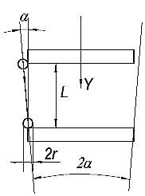
Рис. 2-2. Силы гравитации между двумя пластинками при определённом радиусе r гравитонов возникают только за счёт гравитонов с отклонением угла их полёта от перпендикуляра к пластинкам на угол не более α.
Мы тотчас видим, что гравитоны не при любом малом угле α могут отражаться от нижней пластинки внутрь пространства между пластинками. Угол должен быть про крайней мере настолько большим, чтобы шарик-гравитон, пролетев вплотную от края верхней пластинки (т.е. на расстоянии r , где r радиус гравитона) и, ударившись о край нижней пластинки, отразился вверх, а не вниз. Из рис. 2-2 видно, что минимальный угол α соответствует равенству
tg α = r/L,
где L - расстояние между нейтральными пластинками. Так как угол α весьма малая величина, то это равенство можно упростить: α = r/L. Летящие внутри телесного угла 2α (рис. 2-2 и 2-3) гравитоны воздействуют на верхнюю сторону верхней пластинки, не создавая противодавления на нижнюю сторону этой пластинки. При малых α давление гравитонов на верхнюю пластинку внутри этого угла пропорционально произведению площади S пластинки и квадрату
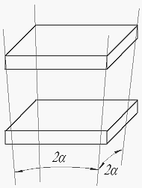

Рис. 2-3. При интегрировании надо учитывать частицы, летящие внутри телесного угла 2α.
телесного угла (2α)². Другими словами, сила «притяжения» G между нейтральными пластинками (гравитация) равна
G = kSα²
где k - коэффициент пропорциональности. Если учесть, что α = r/L, мы получим:
G = kSr²/L².
Так как L - расстояние между пластинками, то мы тотчас видим, что «гравитация», как это и положено, обратно пропорциональна квадрату расстояния. Так как соотношение между электрическими и гравитационными силами известно, то мы могли бы теперь определить радиус гравитонов (т.е. чэп). Однако, так как наша модель нейтральной пластинки очень приближённа, то мы можем получить о размерах гравитонов только очень отдаленное представление. Но нашей целью было вовсе не получение размеров гравитонов, а только убеждённость, что с помощью чэп можно моделировать не только электрические, но и гравитационные силы. А этого мы в значительной мере достигли.
Применение слов «приталкивание» вместо «притяжение» более разумно
Следует отметить, что силы гравитации по данной схеме являются «приталкивающими». Только мистики могут уверять, что два неодушевлённых тела (например, Солнце и Земля) могут «притягиваться». При таком утверждении мы в неявной форме заявляем, что гравитация является внутренним свойством тел, как бы проявлением их воли. По приведённой схеме гравитация является следствием взаимодействия нейтральных тел с порождающим потоком (эфиром), и ничего общего с проявлением воли не имеет.
Применение слов «приталкивание» вместо «притяжение» не только более правильно, но и отучает от мистического мышления, которым мы заражены со времён Ньютона.
Сжатие тел до нулевого объёма под действием сил гравитации невозможно
Данный взгляд на гравитацию изменяет не только формулу Ньютона, но и в значительной мере влияет на космологию. В связи с тем, что порождающий поток имеет некоторую конечную величину (эфир имеет конечную плотность), то сила, действующая на единицу массы, не может возрастать бесконечно, а также будет иметь некоторую конечную величину. Отсюда следует, что никакое тело не может быть сжато в точку (до нулевого объёма).

Глава 3. Схема возникновения ядерных сил

1. Общеизвестные наблюдения и сделанные на их основе предположения

Наблюдение (замечание) 1.

1. Известно, что ядрами испускаются альфа-частицы, нейтроны, бета-частицы, а когда тяжёлое ядро разваливается на части, то этими частями оказываются другие, меньшие по весу ядра и нейтроны. Это заставляет предполагать, что как ядра, так и указанные частицы имеют подобную друг другу форму, которая позволяет им складываться в одно целое, и они сохраняют её даже тогда, когда являются частью другого ядра.

Если можно предположить, что из нескольких маленьких шаров можно выплавить больший, то никак нельзя представить, чтобы из большего шара сами по себе могли бы выплавляться меньшие по размеру шары, причём всегда одной и той же величины. Уже само по себе точное самопроизвольное разделение на доли определённого количества (порционирование) представляется невозможным.

В природе существует самопроизвольное разделение на капли определённой величины при вытекании жидкости из узких отверстий. Но это предполагает наличие не только определённых устройств, но и различения верха и низа. Существует ещё образование капель в атмосфере, но эти капли имеют различную величину.

В связи с этим мы можем сделать

Предположение 1:

При термоядерном синтезе составляющие частицы ядра не сплавляются в некоторое подобие капли, а сохраняют свою форму и индивидуальность, подвергаясь разве что только некоторой упругой деформации.
Поэтому английское и немецкое название синтеза (Fusion, Verschmelzung— сплавление, от слова плавить или расплавить) является в принципе неправильным и вводит нас уже чисто терминологически в заблуждение.

Наблюдение 2.

1. Известны формы, с помощью которых могут составляться бОльшие по величине, но подобные им формы. Например, с помощью маленьких квадратов со стороной а и площадью а² могут составляться бОольшие по величине квадраты со сторонами 2а, 3а и т. д. с площадями 4а² и 9а². То же самое возможно с помощью паралеллограмов и треугольников. (Но не с помощью шестиугольников. С их помощью хотя и можно заполнить любую по величине площадь, но нельзя составить большего шестиугольника.)

2. В трёхмерном пространстве выбор подобных форм ещё меньше. С помощью кубиков с ребром а и объёмом а³ можно составить бОльшие по величине кубы с размерами ребра 2а, 3а и т. д. с объёмом 8 а³, 27 а³. То же самое возможно с помощью параллелепипедов и призм, имеющими в сечении параллелограм или треугольник.

3. Вес ядра водорода равен условно 1. Вес наиболее распространённых после водорода атомов гелия равен 4, а лития 7. Последовательность этих трёх чисел (1, 4, 7) гораздо ближе к последовательности площадей первых трёх целочисленных квадратов 1, 4, 9, чем к последовательности объёмов первых трёх целочисленных кубов - 1, 8, 27. Это заставляет подозревать, что эти числа отражают вовсе не объём ядер, а только площадь их сечений. То есть, ядра ни в коем случае не являются шарообразными. К этому предположению мы далее будем неоднократно возвращаться.

4. Если предположить, что одно из измерений ядра, а именно его длина, у всех ядер одинаково, то мы можем обращаться с их сечением, перпендикулярным их длине, точно также, как если бы это был их объём, и определять их вес не по их объёму, а по величине площади указанного сечения. Другими словами, если длина всех «ядер» одинакова, то можно условно принять её за единицу. В этом случае численное выражение для площади сечения «ядра» будет всегда совпадать с численным выражением для его объёма.
То есть, оперируя с площадью сечения как с весом, мы в данном случае не будем замечать нашей ошибки.

Сказанное выше позволяет сделать

Предположение 2:

Все «ядра» имеют одинаковый линейный размер (одинаковую длину), но различное сечение.

Наблюдение 3

1. Ядром первого элемента — водорода, является протон. Ядра, состоящие из двух, трёх или более протонов, неизвестны. Это заставляет предположить, что протоны сами по себе не могут контактировать друг с другом, быть прижатыми достаточно близко друг к другу и образовать более тяжёлое ядро.

2. Первым ядром с весом более 1 является ядро дейтерия - дейтрон. Оно состоит из протона и нейтрона. Исходя из Предположения 1 мы не можем считать их сплавленными друг с другом. Считается, что нейтрон вне ядра распадается на электрон и протон. Если считать, что нейтрон состоит из протона и прижатого к нему электрона, то пририсовав к нему симметрично ещё один протон, мы получим возможную схему ядра дейтерия (Рис. 3-1). Исходя из этой схемы, мы можем предположить, что оба протона объединяются в одном ядре из-за того, что между ними находится электрон и этим объясняется связь этих трёх тел.

Но это не означает, что электрон сам по себе притягивается (прижимается) к протону с некоторой определённой силой (или наоборот), так как в этом случае нейтрон не распадался бы самопроизвольно на свои составляющие части.
Сила, объединяющая протон и нейтрон в одно целое, появляется только при наличии всех трёх элементов (двух протонов и одного электрона) и только тогда, когда электрон находится между двумя протонами.

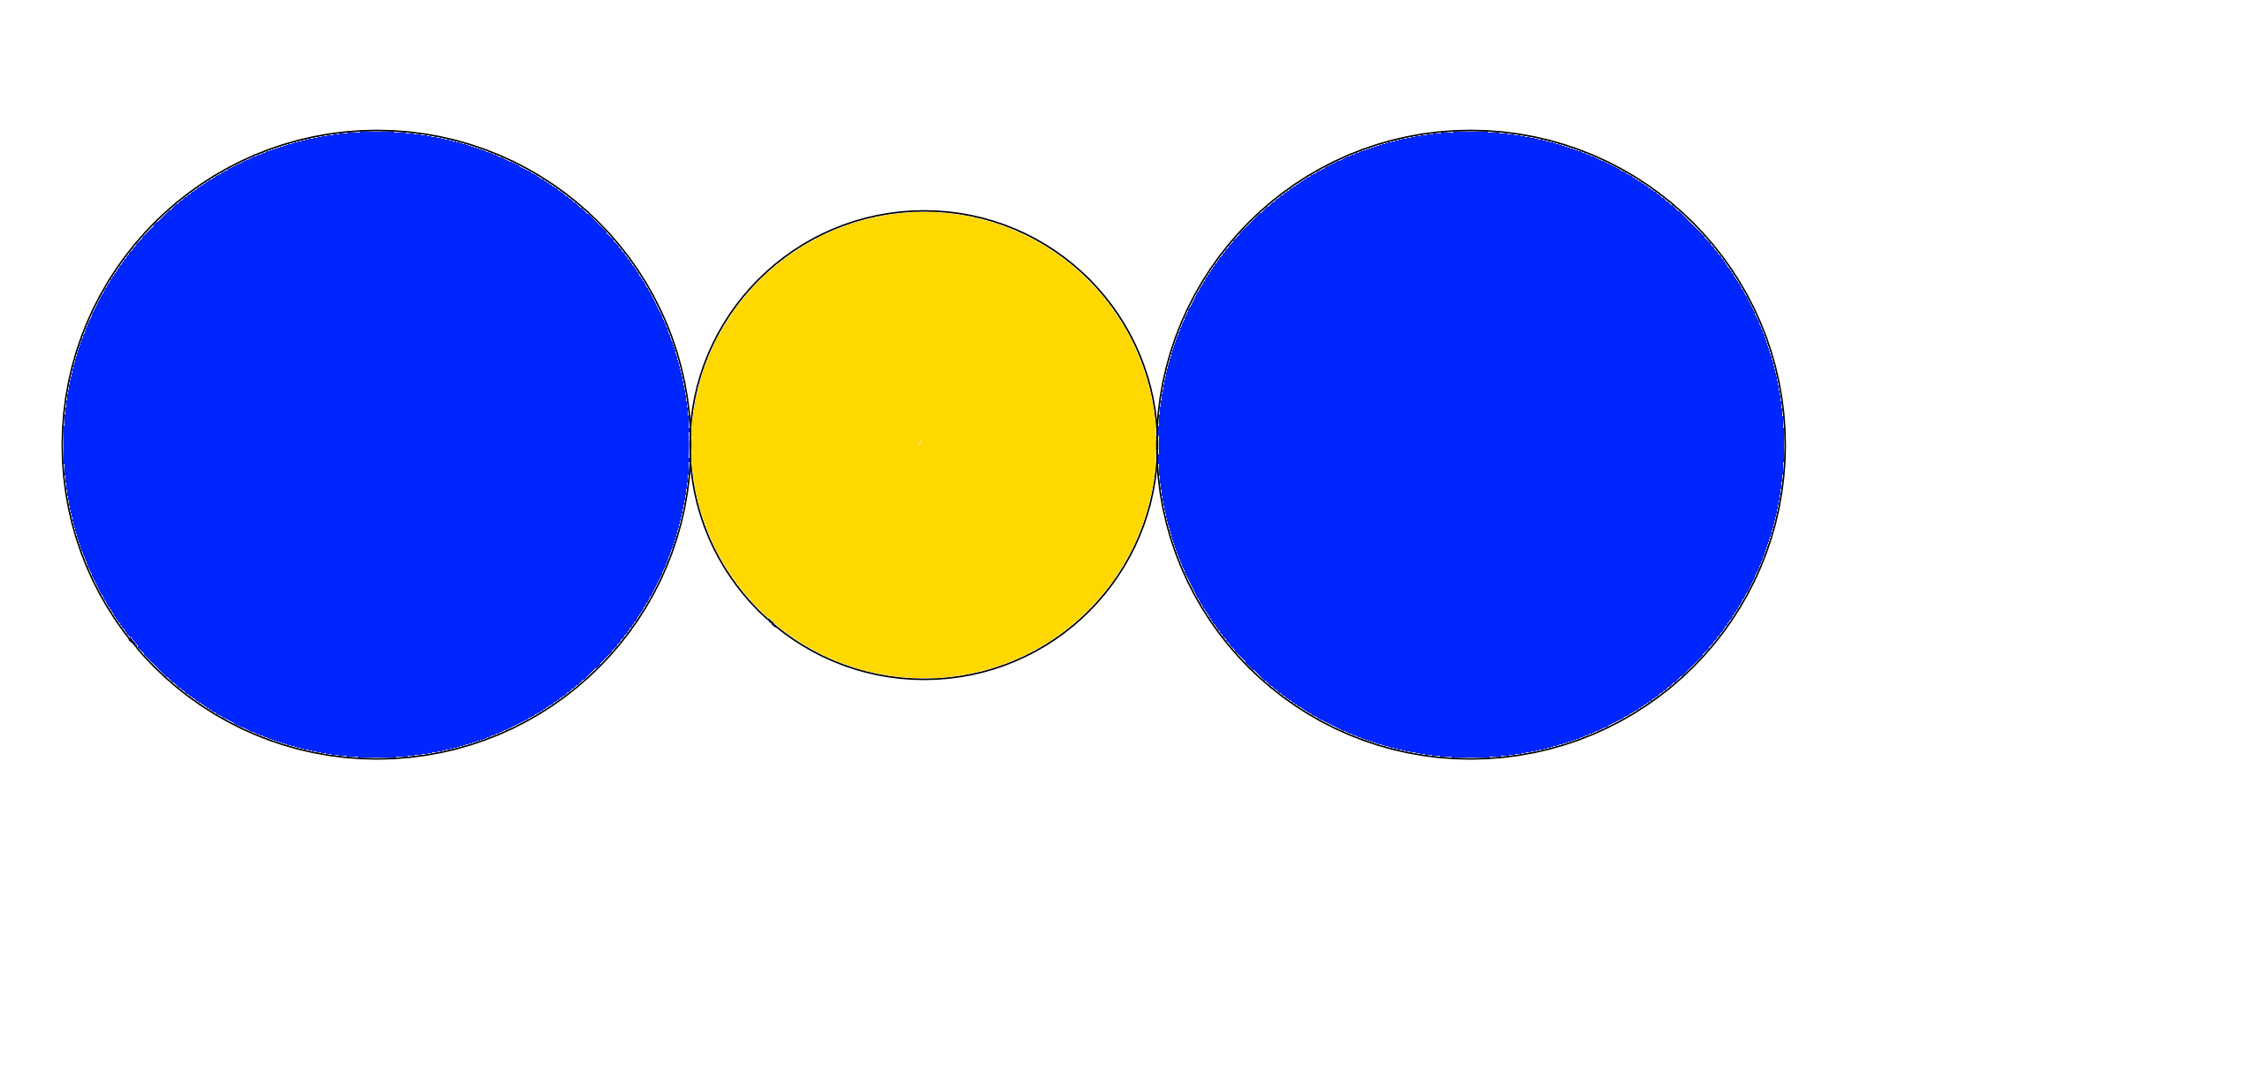

Рис. 3-1. Дейтрон. Большой синий круг — протон. Меньший жёлтый круг — электрон.
Электрон условно показывается меньшим по размеру. Цвета частицам приданы также условно.

3. Единственным ядром с атомным весом 2 является дейтрон. Дейтерий образуется из двух атомов водорода. Если предположить, что два атома водорода летят навстречу друг другу так, как показано на рис. 3-2 a, то после их столкновения может получиться атом дейтерия, показанный на рис. 3-2 b ниже.

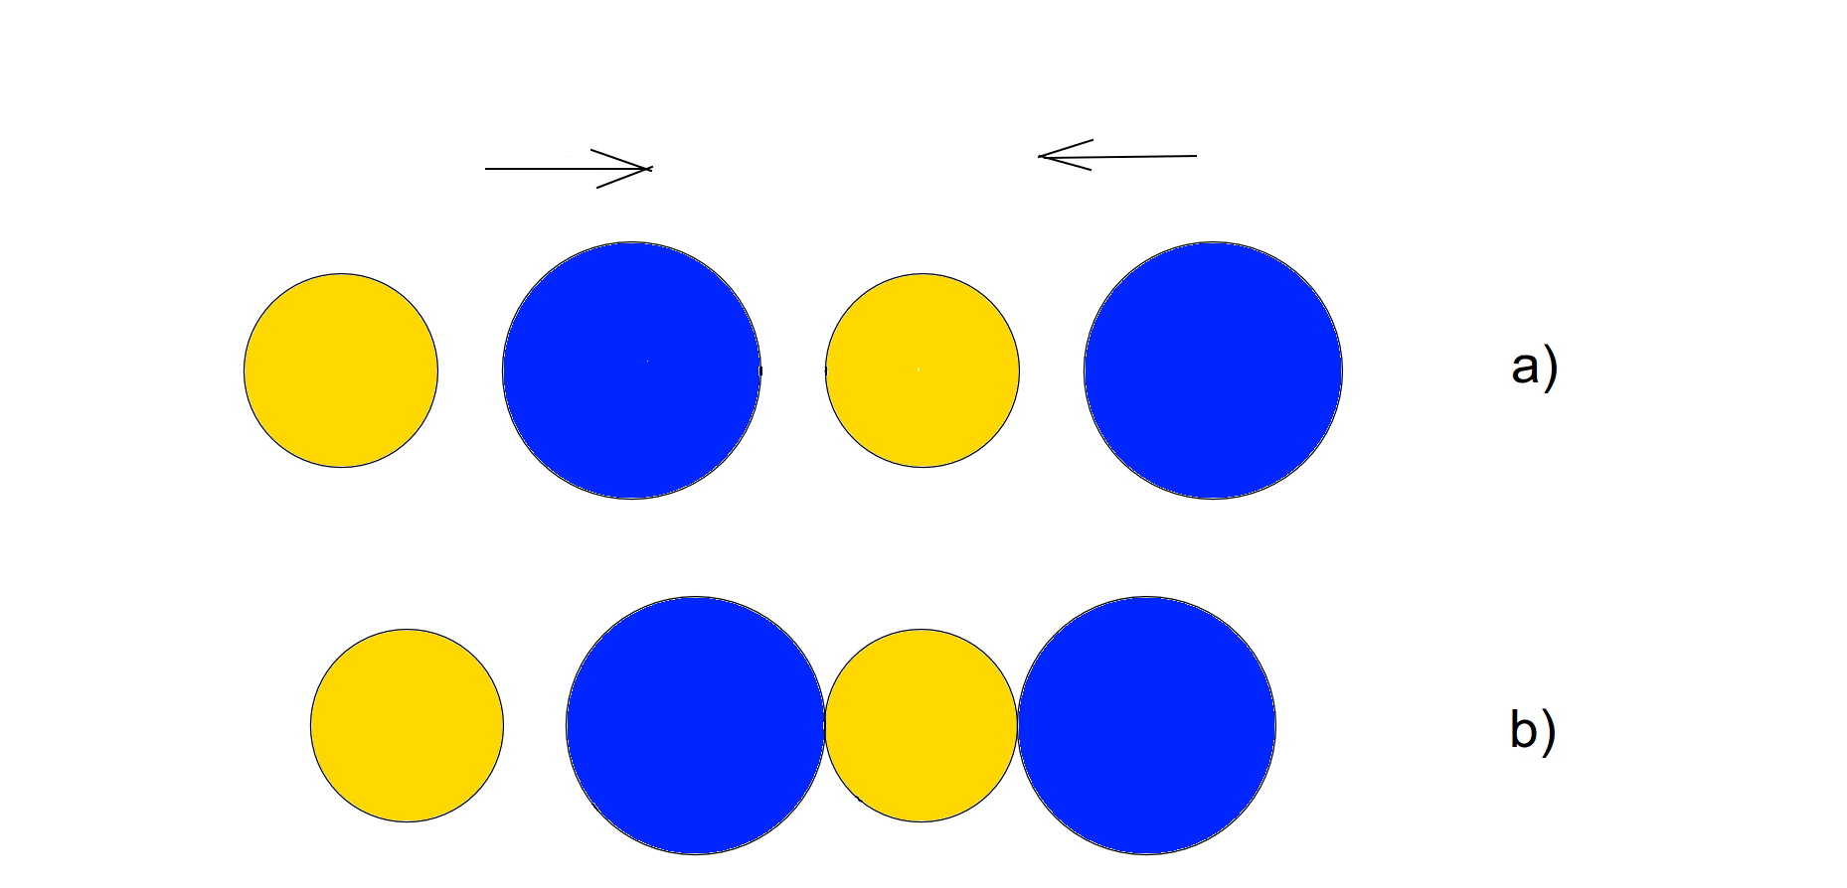

Рис. 3-2. При столкновении двух атомов водорода может получиться атом дейтерия.
а) Два сталкивающихся атома водорода. b) Возможный результат столкновения — атом дейтерия

4. Ядро, состоящее из трёх нуклидов, уже допускает различные варианты. Возможны два протона и один нейтрон или же два нейтрона и один протон. Оба эти варианта существуют. Один из них тритон, который состоит из одного протона и двух нейтронов. На рис. 3-3 ядро трития (тритон) показано в виде трёх протонов и двух электронов. Исходя из того, что протоны, очевидно, отталкиваются друг от друга, протоны вытянуты в «линеечку». К этому же положению приводят и соображения симметрии.
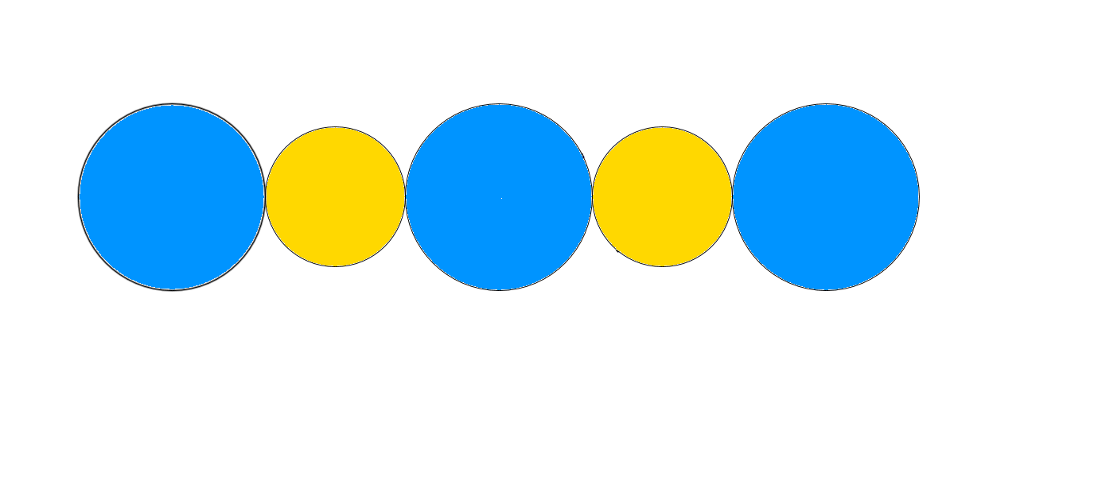

Рис. 3-3. Ядро трития 3_1 T - тритон.

На рис. 3-4 показано ядро лёгкого гелия. Оно состоит из двух протонов и одного нейтрона. На нашем рисунке это три протона и один электрон. Все три протона связаны одним электроном и располагаются поэтому симметрично относительно друг к другу.

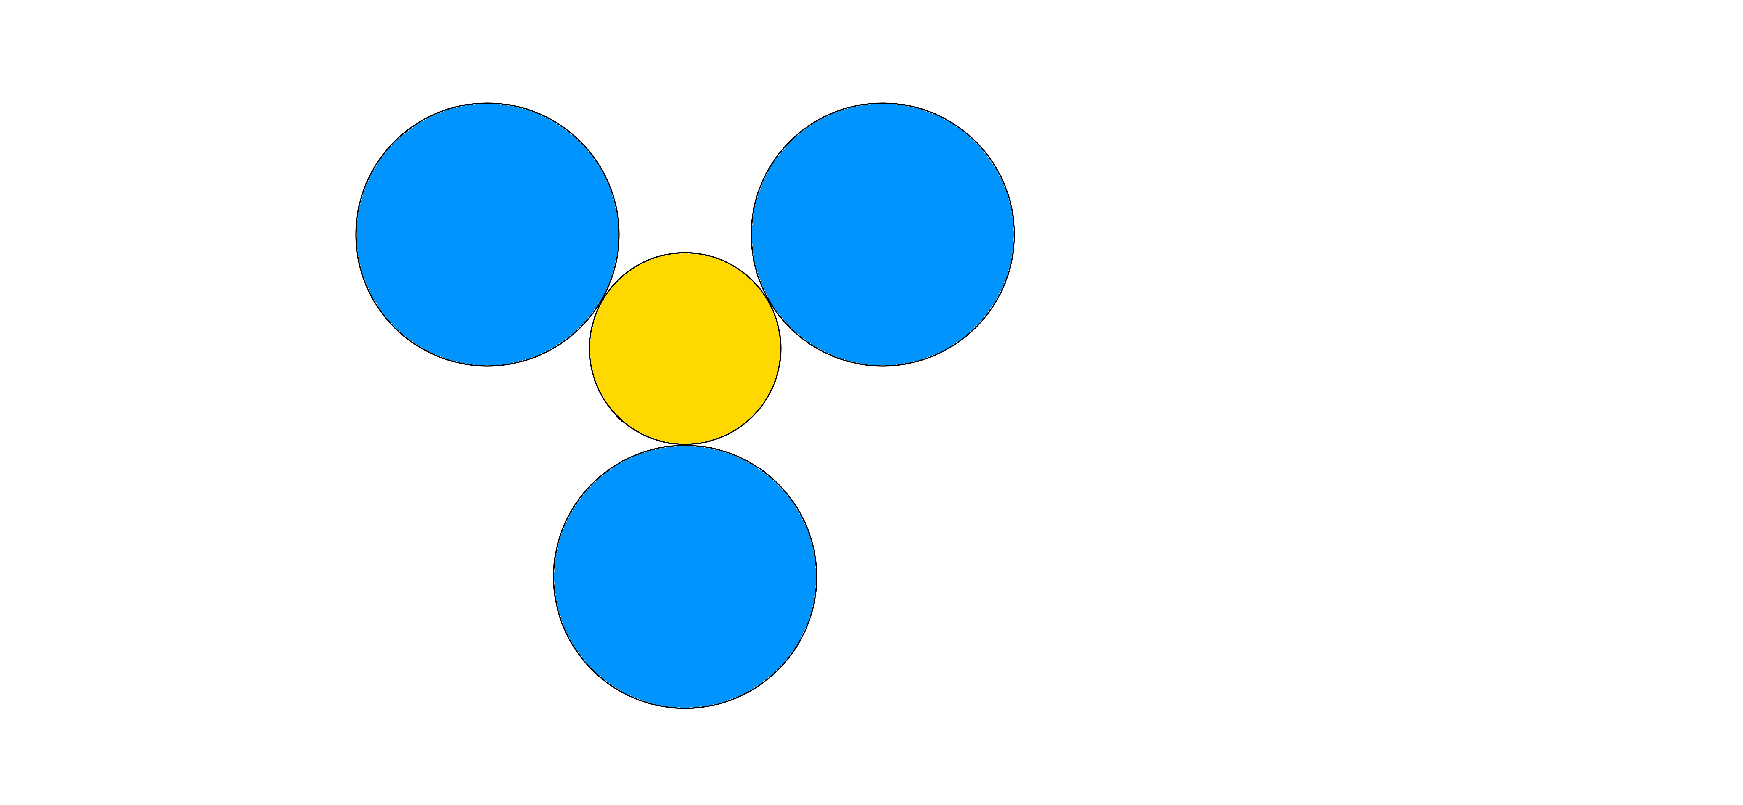

Рис. 3-4. Возможный вид ядра лёгкого гелия 3_2 He

Так как на основании Предположения 1 нейтрон не является слиянием протона и электрона в виде капельки жидкости, то их форма сохраняется. И потому протоны на рис. 3-4 должны быть все равноправны и располагаться симметрично относительно электрона.
Поэтому, исходя из рис. 3-4 мы должны принять, что силы, объединяющие протоны в одно целое, должны существовать и при указанном расположении протонов относительно друг друга. В конце этой главы в подразделе 2. «Схема взаимодействия элементов ядер с частичками порождающего потока» даётся несколько иное обоснование наличия этих сил (рис. 3-10).

В данном подразделе будет принято, что электрон является своего рода клеем для объединения протонов в одно целое. При этом электрон может находиться только между протонами, но ни в коем случае не сбоку.

5. Ядер с атомным весом 4 могло бы быть уже более двух вариантов. Первым вариантом могло бы быть ядро водорода из трёх нейтронов и одного протона. Однако такое ядро неизвестно. Подобно строению тритона, все нуклоны выстроились бы вдоль одной линии. Однако уже тритий является радиоактивным, подверженным распаду. По-видимому, устойчивость ещё менее присуща ядру из четырёх нуклонов, вытянутых вдоль одной линии.

Ядром с атомным весом 4 могло бы быть и ядро лития 4_3Li, состоящее из трёх протонов и одного нейтрона. Если представить, что электрон находится в центре тетраэдра, то четыре протона могли бы находиться в его вершинах. Но такого ядра тоже не существует. Возможно, это ещё один намёк на то, что то, что мы считаем рисунками ядер, на самом деле только изображение их сечений? (См. Предположение 2, пункт 3) Тогда такого ядра, действительно, быть и не должно.
Почему четыре протона не могут находиться в одной плоскости вокруг электрона (Рис. 3-5)? Можно предположить, что они находились бы слишком близко друг к другу, что энергетически невыгодно.

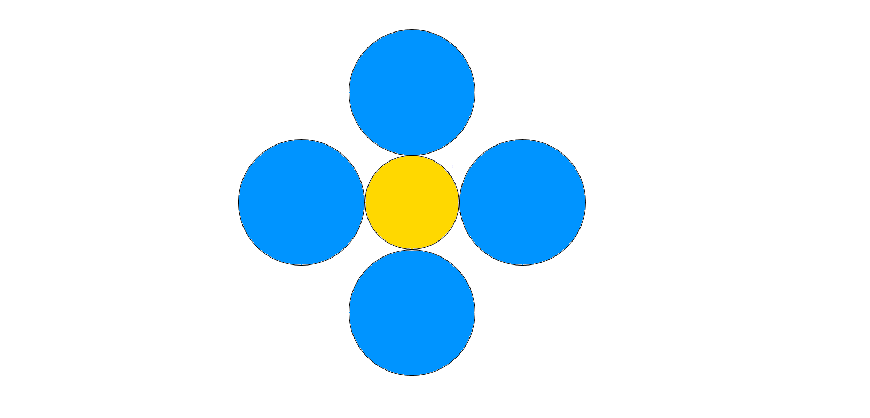

Рис. 3-5. Так могло бы выглядеть гипотетически возможное ядро 4_3Li.
Из этого наблюдения мы делаем вывод, что электрон может служить для связи не более, чем трёх протонов.
6. Единственным известным нам ядром с атомным весом 4 является ядро 4_2 He, состоящее из двух протонов и двух нейтронов, называемое часто альфа-частицей. Оно получается добавлением к ядру 3_2 He (рис. 3-4) нейтрона. Из соображений симметрии оно, скорее всего, выглядит так, как показано на рис. 3-6. Здесь каждый из электронов связывает одновременно три протона. Вследствие этого энергия связи ядра гелия намного выше, чем энергия связи двух ядер дейтерия. Но чисто геометрически вполне можно сказать, что ядро 4_2 He состоит из двух дейтронов, двух соседствующих ядер дейтерия.
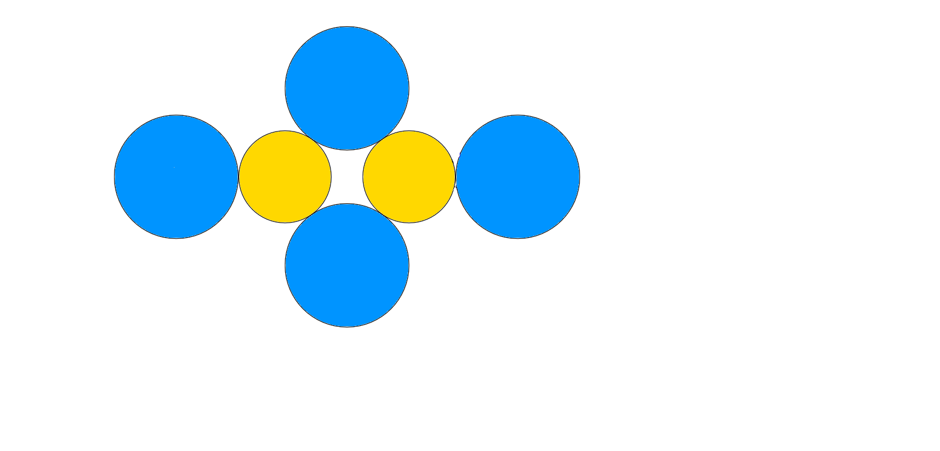

Рис. 3-6. Сечение модели альфа-частицы, ядра атома гелия 4_2 He.
Конструкция ядра изотопа гелия 3_2 He получается удалением правого или левого протона из ядра гелия 4_2 He вместе с электроном, с которым он связан. С этой точки зрения ядро 3_2 He можно считать базовым ядром гелия, а 4_2 He является изотопом.
7. Гелий мог бы иметь практически бесконечное число изотопов. Для этого достаточно к каждому из протонов (на рис. 3-6 ) дополнительно пририсовывать ещё один нейтрон, как показано на рис. 3-7, где операция дорисовывания доведена до получения ядра 10_2 He. (Протоны, принадлежащие исходному 4_2 Не показаны более тёмными). При этом, к сожалению, образуются ряды нуклонов, выстроенные в одну линию, а мы уже видели, что подобные цепочки, повидимому, неустойчивы при числе нуклонов вдоль одной линии более трёх (См. пункт 5).
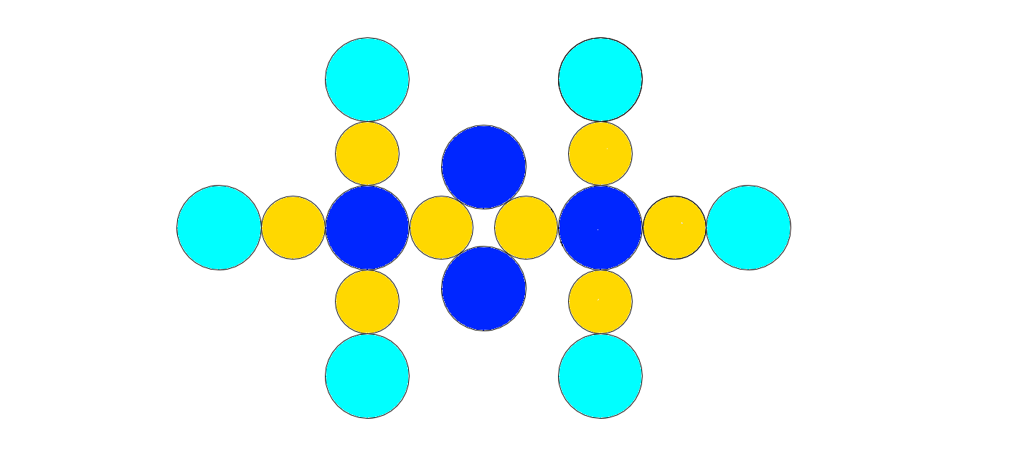

Рис. 3-7. Возможное сечение ядра изотопа гелия 10_2 He.
Протоны исходного 4_2 Не показаны более тёмными.

Эту ситуацию можно было бы обойти, пристраивая нейтроны к протонам по линии, перпендикулярной плоскости рисунка или наклонно к ней. Идя по этому пути, мы действительно могли бы получить умопомрачительное число изотопов гелия. Но, как уже отмечалось выше, подобное, по-видимому, невозможно, так как то, что нам известно о якобы ядрах, на самом деле только информация об их сечениях. Поэтому из плоскости рисунка выходить нельзя. То есть, отсутствие огромного числа изотопов гелия является ещё одним намёком на то, что ядра атомов являются продолговатыми объектами (см. Предположение 2), наподобие сосисок или даже колец (тороидов).
Любой выход за пределы плоскости каждый раз убеждал бы нас в том, что должны существовать варианты, которых на самом деле нет. Вследствие этого мы далее не будем пытаться выходить за пределы плоскости, считая Предположение 2 в достаточной мере доказанным.
На основе сказанного выше формулируется
Предположение 3:

В теле ядра электроны являются своего рода клеем, с помощью которого объединяются протоны. Протоны никогда не соприкасаются друг с другом. Электроны также никогда не соприкасаются друг с другом. Электрон всегда находится между протонами. Электрон может связывать не более 3 протонов.

2. Схема взаимодействия элементов ядер с частицами порождающего потока

Чтобы получить дополнительное подтверждение наличия странного «ядерного клея», описанного в предыдущем подразделе, надо обратиться к гл. 1, к описанию свойств частиц электрического поля, из которых состоит порождающий поток. Из гл. 1 следует, что существуют частицы одного рода, отражающиеся от электрона, но свободно проходящие через протон, и наоборот, частицы другого рода, отражающиеся от протона, но свободно проходящие через электрон. Этих сведений нам для получения схемы «ядерных сил» вполне достаточно.

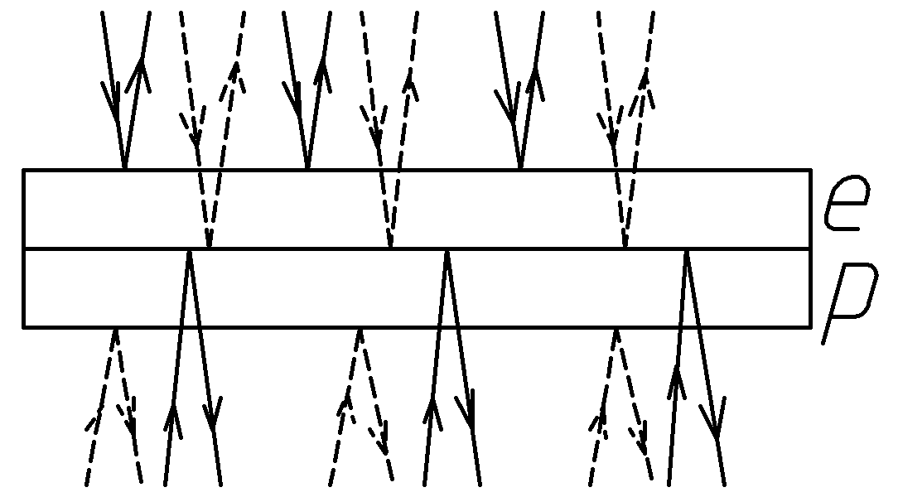

Рис. 3-8. Схема сил, действующих на нейтрон вне ядра.
На рис. 3-8 электрон и протон, так же, как на рис. 1-2 и 1-3, показаны в виде двух плоско-параллельных пластинок. Но так как здесь моделируется нейтрон, частица ядра, то пластинки плотно приложены друг к другу. Буква р обозначает пластинку-протон, а буква е — пластинку-электрон. Частицы одного рода показаны сплошными, а другого рода — пунктирными линиями. Воздействие двух различного рода частиц электрического поля на эти пластинки приводит к тому, что на каждую из пластинок с обеих сторон действует давление частиц одного рода, а на другую - частиц другого рода. Но друг с другом , так как давление частиц обоих родов предположительно одинаково, пластинки не сдавливаются. Отсюда следует, что вне ядра протон и электрон просто приложены, но не прижимаются друг к другу. Поэтому нейтрон легко распадается.
Если же мы теперь возьмём три пластинки, снаружи две «протонные» пластинки, а между ними «электронная» пластинка, то ситуация резко изменится. В этом случае пластинка-электрон сдавливается с обеих сторон потоком частиц одного рода (на рис. 3-9 показано сплошными линиями), а все три пластинки сдавливаются вместе потоком частиц другого рода (на рис. 3-9 показано пунктирными линиями). Очевидно, это и будут «ядерные силы», удерживающие вместе частицы ядра.
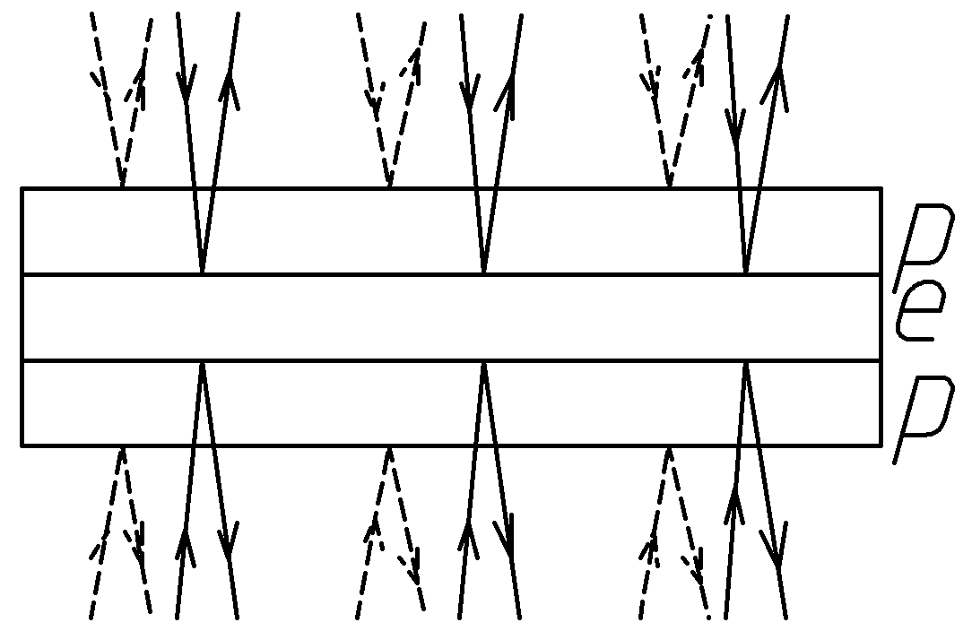

Рис. 3-9. Схема сил, действующих на дейтрон.
Таким образом мы схематически показали, как действует тот странный «ядерный клей», который был описан в начале гл. 3 на основе чисто наблюдательных фактов (см. подраздел Общеизвестные наблюдения, Наблюдение 3). Что касается схемы сил, действующих на лёгкий гелий (Рис. 3-4), то его доказать таким образом несколько сложнее.
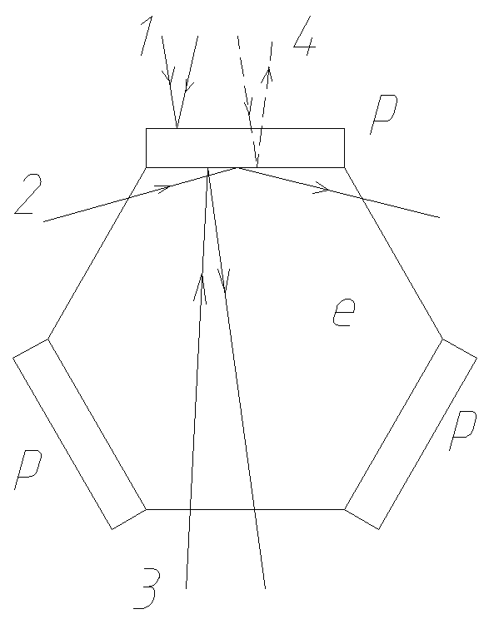

Рис. 3-10. Схема сил, действующих на один из протонов p в ядре лёгкого гелия (рис. 1-4).

На рис. 3-10 показана схема сил, действующих на один из протонов p, показанных в виде пластинок, приложенных электрону е, показанному в виде шестиугольника. В соответствии с рис. 1-4 эти пластинки приложены к электрону-шестиугольнику под углом 120° друг к другу.
На верхнюю пластинку-протон сверху действует давление потока частиц 1, летящих сверху вниз со всех направлений из полукруга над верхней пластинкой p. Эти давление действует сверху вниз.
На нижнюю поверхность этой пластинки снизу действует давление потока частиц 2 и 3, летящих снизу вверх из полукруга под верхней пластинкой p со всех направлений, не затеняемых боковыми пластинками p. Так как боковые пластинки p затеняют часть направлений потока частичек из полукруга под верхней пластинкой p, то очевидно, что давление, оказываемое частичками 1 больше, чем давление частичек 2 и 3. То есть, пластинка-протон p прижимается с некоторой силой к поверхности электрона е. Но эта сила меньше, чем в случае рис. 3-9.
Потоки частичек 4 другого рода свободно проходят через протон, но отражаются от электрона, и потому сдавливают электрон со всех сторон, не оказывая никакого влияния на силы, прижимающие протон к электрону.
Этим мы полностью подтвердили предположение, сделанное в начале этой главы Общеизвестные наблюдения, Наблюдение 3.
Таким образом, мы получили схему возникновения ядерных сил на основе взаимодействия частиц порождающего потока (эфира) с протонами и электронами. Эта схема сил находится в полном согласии с наблюдениями на основе известных опытных данных.
Как мы видим, в ядре также нет сил притяжения, оно держится на силах «прижатия» или «приталкивания». (Силы притяжения между двумя неодушевлёнными предметами вообще могли прийти в голову только мистику, такому, каким был Ньютон. Научный мир, который почти также, как и простые смертные, не любит критически осмысливать рассказываемое ему «корифеями», принял эту возможность на вооружение, в результате чего заразился мистическим мнением о возможности притягивания между неодушевлёнными телами, которое, возможно, придётся преодолевать ещё очень долго.)
Выводы по первым трём главам.
1. С единой точки зрения показаны схемы возникновения электрических, гравитационных и ядерных сил. Все они вызываются взаимодействием частиц электрического поля порождающего потока с электронами и протонами.
Возникновение магнитных сил пока не удалось показать с помощью наглядных рисунков. Но они являются, как принято считать, следствием движения электронов. Поэтому можно считать, что найдена связь между всеми силами природы.
2. Частицы электрического поля, которые, как нам казалось, способны вызвать силы только между заряженными телами, могут быть ответственны как за силы гравитации, так и за ядерные силы. В связи с тем, что они в известном смысле образуют передаточный механизм дальнодействия как между электрическими зарядами, так и между космическими телами, их, очевидно, надо принять за кандидаты в частицы эфира или же за часть тех частичек, из которых состоит эфир. Порождающий поток является эфиром или же частью эфира.
3. Эфир, который искали многие поколения учёных, оказался состоящим по крайней мере
из двух типов частиц. В связи с этим он в заголовке статьи назван двуликим.
4. Создаётся впечатление, что порождающий поток (эфир) принимает участие абсолютно во всех событиях, происходящих в нашей вселенной.
5. Мы считали, что нашу Землю в известной мере можно принимать за замкнутую систему. С точки зрения результатов данной статьи это абсолютно не так. Всё, что происходит на Земле, по-видимому, является следствием внешнего влияния эфира (порождающего потока).
Разумеется, было бы наивно надеяться, что выше показана окончательная основа устройства нашего мира. Но, возможно, этим сделан ещё один маленький шаг к его пониманию.
Глава 4. Энергия звёзд.

1. Блуждание от энергии костра до энергии ядерных реакций

Что такое звёзды и источник энергии их горения издавна интересовали людей. И всегда существовали люди, знавшие совершенно точный ответ. Сначала стало известно, что это костры небесных охотников. Позже, когда кто-то случайно из глубокого колодца увидел, что звёзды горят и днём, проблема резко усложнилась: кто станет жечь костры днём? Когда в начале 20-го века была открыта атомная энергия, у астрономов, казалось, наконец, появилась надежда объяснить древнюю загадку. Первое энергетически возможное объяснение было дано на основе реакции синтеза лёгких химических элементов [1]. Тогда уже было известно экспериментально установленное соотношение L ~ M ^{3,6} между массой звезды М и светимостью L для звёзд главной последовательности [2].
Эддингтон получил это соотношение L ~ M ^{3,6}, исходя из предположения, что источником энергии звезды является энергия синтеза. Единственная опора на термоядерную реакцию в его выводе состоит в том, что она якобы должна начинаться при 10⁷ °K. Поэтому температура в центре звезды также якобы должна быть равна 10⁷ °K. Почему температура в центре всех звёзд одинакова? Неизвестно. Почему температура после начала реакции не может вырасти? Неизвестно. Почему (принципиально неустойчивая) термоядерная реакция может протекать с постоянной интенсивностью? Неизвестно.
Уже отсутствие ответа на эти вопросы заставляет относиться к выводу Эддингтона с недоверием. Его вывод физически явно не обоснован. Это одна из причин, почему полученная им теоретически формула не применима при очень больших массах звёзд. Математическая зависимость, не основанная на физическом представлении процесса (и содержащая в основе постулированный вид энергии), приводит к ложным представлениям о действительности. В частности, это относится к представлению о коротком времени жизни крупных звёзд и продолжительности жизни звёзд вообще.
Мнение о том, что L ~ M ^{3,6}, разумеется, не могло возникнуть ни в одном горячечном мозгу теоретика само по себе. Оно было обобщением результатов измерений. Только после этого под этот результат подогнали и «теорию». При этом исходили не из количества энергии, выделяемой в звезде в соответствии с определёнными физическими представлениями, а из энергии излучения звезды. Разумеется, в случае стационарного или квазистационарного состояния звезды, это одно и то же количество. Но не надо забывать, что излучение звезды является только вторичным явлением, т.е. - следствием. Первичным же является выделение (рождение) энергии в теле звезды. Изучая естественные выделения тела, вырабатываемые в результате какого-либо (неизвестного нам) процесса, протекающего в нём, без знания потребляемых (расходуемых) материалов, необходимых для его поддержания, без изучения самого процесса, вряд ли можно прийти к правильному выводу о том, сколько времени этот процесс ещё будет длиться, и сколько времени будет существовать само тело.

2. Может ли источник энергии звезды находиться снаружи её?
В первых трёх главах данной статьи мы выяснили, что источник электрических, ядерных и гравитационных сил находится по существу вне самих тел. Это пожалуй единственно возможный вывод, в котором нет мистической подоплёки. Противоположный вывод должен подспудно предполагать, что силовые воздействия происходят по воле самих тел и потому являются следствием их внутренних свойств. Этот выводе даёт основание предполагать, что, возможно, и энергия, излучаемая звёздами, вырабатывается не внутри их, а приходит извне.

То, что источник энергии горения звёзд должен находиться внутри звёзд, основано на представлениях о химической или ядерной энергии. Звезда не паровоз, который может периодически снабжаться топливом, она должна иметь этот источник в своём собственном теле. Представление же о том, что источник энергии звезды может находиться снаружи, детерминисту и материалисту в наше время кажется достойным сумасшедшего. Разумеется, если не помнить, например, следующего. Необходимость объяснения дальнодействия сил тяготения, а затем и электрических сил, прямо-таки вынудила физиков к рождению мысли о существовании некоторой «передаточной» среды, названной эфиром. Свойства этой среды до 20-го века так и не были выяснены. Они могли бы оказаться и такими, что эфир был бы ответственным не только за «передачу» электрических сил и сил тяготения на расстояние, но и за передачу энергии, а потому и за «вечное» горение звёзд.
В начале 20-го века в физике стало довлеть мнение, что никакого эфира не существует. Однако это мнение приводит к накоплению различных противоречий и к состоянию в физике, которое некоторые уже называют кризисом [3]. В связи с наличием указанных противоречий всё большее число физиков снова обращается к идее эфира, существовавшей из некоторых соображений ещё задолго до появления теории о всемирном тяготении. После появления теории тяготения изменились только представления о свойствах эфира. На основе гипотезы о существовании эфира, представление о том, что источник энергии горения звёзд может находиться снаружи, имеет право на существование, пока не будет доказано противоположное. На основе же первых трёх глав данной статьи такое предположение возникает совершенно естественно.

Рассмотрим первое из мыслимых предположений. Пусть источник энергии горения звёзд находится внутри и является частью небесного тела. Если этот источник находится в центре тела, то надо предполагать, что он обладает (постоянной) интенсивностью, не зависящей от размеров и массы тела. Если же он располагается (распределён) во всём теле звезды, то можно исходить из того, что развиваемая мощность его пропорциональна массе или какой-либо степени массы. Действительная же зависимость сложнее. Мощность излучения звёзд главной последовательности сперва пропорциональна M ^{3,6} , а для очень больших звёзд становится опять пропорциональна первой степени M. Уже это не удаётся пока объяснить. А как объяснить свойства звёзд вне этой последовательности?

Предположим теперь, что источник выделения энергии находится снаружи в виде потока частичек эфира. Так как мнение об эфире и его свойствах у всех разные, автор останавливается на том предположении, которое позволило установить зависимость между силами природы и которое изложено в первых главах данной статьи. В этом случае частицы эфира летят из бесконечности, и потому поток энергии должен быть пропорциональным сечению тела πR². Если поток частичек взаимодействует только с поверхностью, то абсорбируемая или выделяемая энергия W опять таки пропорциональна поверхности 4πR²:
W = СR² (1),
где С - коэффициент пропорциональности. Казалось бы, из этих соображений мы никак не можем получить соотношение L ~ M ^{3,6}.

Предположим, что энергия потока частичек эфира частично абсорбируется или рассеивается при прохождении через тело. Когда речь идёт о рассеянии или поглощении энергии, то обычно рассматриваются функции вида
(1 - e ^{-bx}), где х, например, толщина рассеивающего или поглощающего слоя. У нас речь идёт о зависимости от массы звезды М, поэтому мы возьмём в качестве переменной именно массу. То есть, наше выражение (1) получит справа дополнительный множитель
k = (1 - e ^{-bМ}).

Испытаем этот множитель на таблице звёзд главной последовательности по статье [4]. (На представляемой таблице позаимствованными являются колонки 1-4 и 8-9.) Простейшая прикидка показывает, что этот множитель нам не подходит.

Линейная зависимость поглощения энергии от массы получится, например, в том случае, если энергия частицы эфира рассеивается внутри конуса, начинающегося от места вхождения частицы в звезду (Рис. 4-1, слева), так как объём конуса при определённом угле раствора составляет вполне определённую часть объёма звезды и потому пропорционален её объёму. Чтобы получить зависимость М^{n} от n–й степени массы М, предположим, что образующая конуса является не прямой линией, а кривой, т.е. что угол конуса, в котором абсорбируется энергия частички эфира, постоянно расширяется по мере продвижения частички эфира внутрь тела звезды (Рис. 4-1, справа). Объём внутри нелинейно расширяющегося

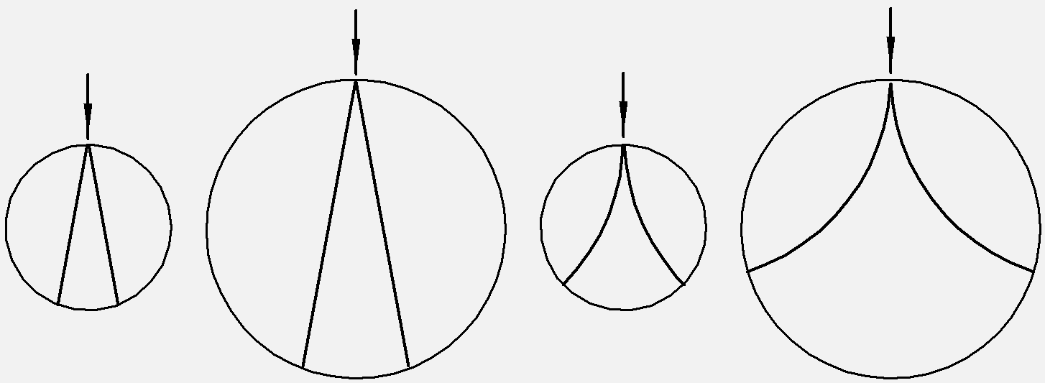

Рис. 4-1

конуса пропорционален уже не массе, а некоторой степени массы. Мы видим, что в теле большего радиуса объём внутри нелинейного конуса занимает относительно большую часть объёма тела по сравнению с телом малого радиуса. В результате такого процесса рассеивания энергии, частичка эфира постоянно меняет своё направление и, в зависимости от величины массы звезды, может по множеству раз оказываться в любой области тела звезды, пока, наконец, покинет её. Рассеивание становится пропорциональным не массе звезды, а степени массы. При очень больших размерах звезды практически вся энергия частички эфира передастся атомам звезды. При этом мера рассеивания или адсорбции энергии частички эфира зависит только от числа атомов (водорода) звезды, но никак не от её плотности, другими словами, является функцией её массы, а не размеров.
Итак, мы получаем множитель
k_{a} = (1 - e ^{–bf(М)}) (2),
где
f(M) = M^{n}
Испытание функции W получаемой из объединения формул (1) и (2):
W = CR² (1 - e^{-bf(M)}) (3),
уже при f(M) = M² даёт сносное приближение к зависимости L ~ M ^{3,6} по указанной таблице звёзд главной последовательности. Этот результат показан в колонке 5. Значительно лучшее приближение к экспериментальным данным получается при f(M) = M^{2,4} (колонка 6). Автор не ставил целью подобрать оптимальные значения коэффициентов b и n. Приведённые в колонках 5 и 6 цифры получены при b = 10⁻⁴. Табличные значения очень слабо зависят от изменения величины этого коэффициента. Правильное значение коэффициента b, скорее всего, можно установить только экспериментально.
Изменения показателя n сильно влияют на получаемые значения, увеличение этого показателя по сравнению со значением n = 2,4 даёт лучшие значения для средних строчек таблицы, но ухудшают верхние и нижние. По смыслу, который придаётся показателю n, он должен бы зависеть от массы звезды и изменяться в зависимости от неё. Исходя из экспериментальных данных, приведённых в таблице, легко вычислить n для каждой строки таблицы. Эти значения приведены в последней, 11-й колонке таблицы. Однако эти значения не являются монотонной последовательностью, которую следовало бы ожидать. Однако разброс этих значений при сравнении со значением n = 2,4 меньше, чем разброс соответствующего показателя функции L = M ^{n} при сравнении с принятым средним значением L = M ^{3,5} (предпоследняя колонка, 10-я).
На рис. 4-2 приведены данные расчётов в колонках 5, 6 и 9 по сравнению с экспериментальными данными колонки 4 в графическом виде.
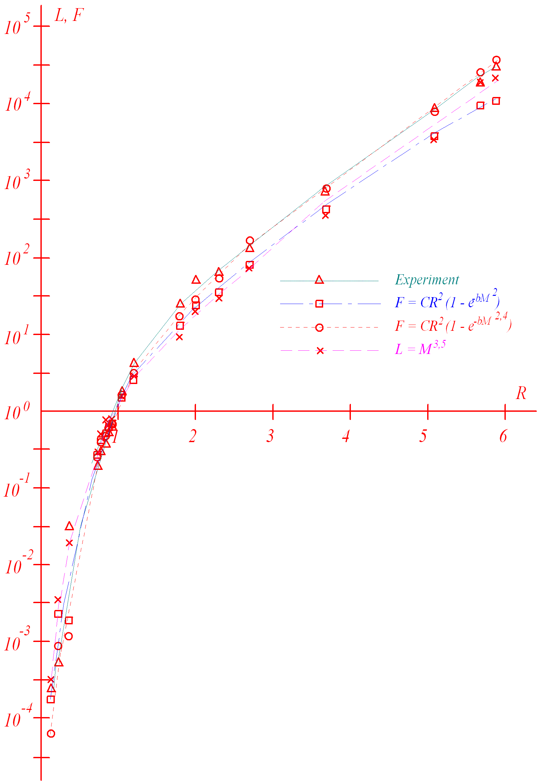
Рис.4-2

3. Преимущества полученной формулы

Время жизни звезды, возможно, принципиально ничем не ограничено

Полученная формула (3) не только более точна (кстати, её точность может увеличиться при более правильном выборе как коэффициента b, так и показателя степени n). Она даёт качественно более полную картину, так как справедлива при больших М, когда светимость становится, как принято говорить, пропорциональна массе (это выражение не совсем верно, оно будет ниже уточнено).
Предложенная гипотеза не основывается на формуле излучения, а потому может быть верна и для очень низких температур, т.е. не только для звёзд, но и для планет.
Она позволяет не только констатировать, но и понять, почему светимость звезды при определённых размерах может быть пропорциональна 3-й и более степени массы. Она в известной степени подтверждает мнение, высказанное в статье [5] о том, что до сих пор совершенно неправильно определяли возраст звёзд и их возможное время жизни. Время жизни звезды, возможно, принципиально ничем не ограничено и её конец определяется в известном смысле случаем. Один из них – возможный термоядерный взрыв, наблюдаемый нами в виде сверхновой [5].

Полученная формула справедлива для стационарных звёзд

С увеличением массы звезды множитель (1- e^{-kf(M)}) достигает максимума и выражение W =CR² (1- e^{-kf(M)}) упрощается до W = CR². При этом достигается максимальная температура излучения звезды T_{max}. Как известно, светимость (энергия излучения) L звезды определяется из формулы
L = 4πR² σT⁴ (4),
где T – температура поверхности, а σ - постоянная Стефана-Больцмана. Но так как в случае стационарности звезды тепловыделение в ней должно быть равно излучению, то для очень больших звёзд
4πR²σ T_{max} ⁴ = CR²
откуда следует T_{max} ⁴=С/4π σ. Т.е.
T_{max} = (С/4π σ)^{0,25}
Значение С в этой формуле, как было сказано выше, можно определить экспериментально.

Формула (3) справедлива и при очень больших значениях массы, но только в случае стационарности звезды. После достижения звездой максимальной температуры, при дальнейшем увеличении массы звезды будет расти её сила притяжения, а так как её температура увеличиться не может, то будет увеличиваться её плотность. Вследствие этого её размеры могут уменьшиться, и температура начнёт падать. Это, в свою очередь, может привести к ещё большему возрастанию плотности и ещё большему падению температуры и т.д.. Мы получаем уже знакомую из астрономии картину коллапса звезды. Этот коллапс будет, по-видимому, происходить очень медленно, так как звезда не может остыть мгновенно. Во время этого процесса звезда будет нестационарной, и не будет подчиняться формуле (3). Другими словами, она сойдёт с кривой главной последовательности. Можно сказать, что несоответствие кривой (3) является возможным признаком нестационарности звезды.

Таблица звезд главной последовательности
Спектр  aльный  класс | звезда | Темпе-ратура (К) | Свети-мость (L/L_{sun}) | Ee =  CR²×  (1- e^{-kM²}) | Ee =CR²×  (1- e^{-kf(M)})  f(M) = M^{2,4} | масса (M/M_{sun}) | радиус (R/R_{sun}) | L = M^{3,5} | n  (L=M^{n}) | n  (Ee )
O9.5 | Ориона С | 33,000 | 30,000 | 11.100 | 34.000 | 18.0 | 5.90 | 24743,0 | 3.57 | 2,354
B0 | Южного Креста | 30,000 | 16,000 | 8.200 | 24.200 | 16.0 | 5.70 | 16.384 | 3.49 | 2,245
B2 | Спика | 22,000 | 8,300 | 3.850 | 7.200 | 10.5 | 5.10 | 3.751,1 | 3,838 | 2,459
B5 | Ахернар | 15,000 | 750 | 400 | 780 | 5.40 | 3.70 | 365,9 | 3,925 | 2,38
B8 | Регул | 12,500 | 130 | 90 | 147 | 3.50 | 2.70 | 80,2 | 3,885 | 2,3
A0 | Сириус А | 9,500 | 63 | 36 | 52 | 2.60 | 2.30 | 28,34 | 4,336 | 2,59
A2 | Фомальгаут | 9,000 | 40 | 19 | 27 | 2.20 | 2.00 | 15,79 | 4,68 | 2,92
A5 | Альтаир | 8,700 | 24 | 12 | 15 | 1.90 | 1.80 | 9,45 | 4,954 | 3,12
F5 | Процион | 6,400 | 4,0 | 2,6 | 3,0 | 1.35 | 1.20 | 2,858 | 4,62 | 3,4
G0 | Центавра A | 5,900 | 1.45 | 1,29 | 1,33 | 1.08 | 1.05 | 1,309 | 4,828 | 3,56
G2 | Солнце | 5800 | 1.000 | 1.00 | 1.00 | 1.00 | 1.00 | 1.00
G5 | Кассиопеи | 5,600 | 0.70 | 0,75 | 0,73 | 0.95 | 0.91 | 0,835 | 6,95 | 3,28
G8 | Кита | 5,300 | 0.44 | 0,55 | 0,51 | 0.85 | 0.87 | 0,566 | 5,05 | 3,34
K0 | Поллукс | 5,100 | 0.36 | 0,47 | 0,44 | 0.83 | 0.83 | 0,52 | 5,48 | 3,48
K2 | Эридана | 4,830 | 0.28 | 0,38 | 0,34 | 0.78 | 0.79 | 0,419 | 5,123 | 3,22
K5 | Центавра B | 4,370 | 0.18 | 0,25 | 0,22 | 0.68 | 0.74 | 0,259 | 4,446 | 2,89
M2 | Лаланд 21185 | 3,400 | 0.03 | 0,0014 | 0,009 | 0.33 | 0.36 | 0,0206 | 3,16 | 1,32
M4 | Росс 128 | 3,200 | 0.0005 | 0,0018 | 0,00093 | 0.20 | 0.21 | 0,00358 | 4,722 | 2,78
M6 | Вольф 359 | 3,000 | 0.0002 | 0,000144 | 0,00005730 | 0.10 | 0.12 | 0,00032 | 3,695 | 1,86

4. Рождение и гибель звёзд, частичное обновление вселенной

Эволюция по Канту

Описанная картина создаёт определённое впечатление о стандартной «биографии» звезды – находящейся на главной последовательности. Однако это впечатление будет неполным (неправильным). Звёзды появляются (рождаются) различными путями, поэтому и отклонение звезды от главной последовательности может иметь различные причины. Для описания звёзд вне главной последовательности нужны дополнительные идеи.
Один из возможных путей возникновения звёзд – путь, описанный Кантом. Это постепенное накапливание массы и, в соответствии с формулой (3) - постепенный её разогрев. Исходя из этого воззрения, и наша Земля имеет шанс превратиться в звезду. Увеличение тяготения, например, вследствие постоянного падения метеоритов, приводит к тому, что со временем к небесным телам начинают приталкиваться и (лёгкие) частицы газа, и постепенно превращаются в пылающих гигантов, состоящих в основном из водорода. Но если бы это был единственный путь, вселенная уже давным-давно состояла бы только из звёзд-гигантов.

Должен существовать путь полного обновления

Кроме теории Канта, существует множество других теорий о рождении и гибели звёзд. Но ни одна из них не показывает кругооборота энергии и массы. А такая возможность должна быть. Вселенная вечна, а потому в среднем всегда одинакова. Вследствие этого большие звёзды должны время от времени частично или полностью распылять свою массу в пространстве. Разумеется, здесь речь идёт не о термоядерном взрыве, ибо этот процесс связан с появлением более тяжёлых элементов и потому также является одним из процессов «старения». Нет, речь идёт о полном обновлении части вселенной. Как это может происходить?

И фальшивая теория может натолкнуть на правильную идею

Если бы Кант был знаком с теорией «большого взрыва», то он, возможно, догадался бы и об этой возможности. Как бы ни противоречива была теория «большого взрыва», она всё-таки может натолкнуть на определённые мысли.
Идею о том, что масса звезды постоянно уменьшается вследствие излучения ею энергии, по-видимому, следует забыть. Если энергия звезды приходит извне, то дефицит массы из-за этого происходить, конечно же, не может. Но к звёздам приталкиваются другие тела и даже межзвёздный разрежённый газ. Их масса растёт медленно, но постоянно. Можно себе представить, что самая большая звезда когда-нибудь поглотит более мелкие звёзды галактики, в которой она находится. Выполнение этого условия необязательно, но резко упрощает рассматриваемые далее возможные события. Мы получим вместо галактики огромное одиночное небесное тело, содержащее в себе материал целой галактики, а может и нескольких галактик. Представим себе, что где-то очень далеко от него образовалось ещё одно тело сравнимой по величине массы. Совершенно случайно их скорости направлены почти точно друг к другу или стали такими под действием «тяготения». (Разумеется, допустим и случай, когда их скорости направлены точно друг к другу, но такой случай ещё более редкий.) По истечении определённого времени они с огромной скоростью пролетят друг мимо друга, почти касаясь или даже слегка касаясь друг друга. Оба эти тела вращаются вокруг своих осей, лежащих в разных плоскостях, и окружены мощными полями тяготения. Но в момент пролета друг мимо друга, между ними образуется область, в одной из точек которой гравитация будет равна нулю. Эта точка может в течение короткого отрезка времени даже находиться внутри с краю одного из этих тел. В эту точку устремится часть материала одного, а возможно и обоих этих тел. В зависимости от скорости вращения этих тел и его направления, в зависимости от вязкости материала этих тел, отрываемая часть материала может выглядеть совершенно по разному, в частности в виде струи или даже серии капель. Находясь под огромным давлением, этот материал, двигаясь в сторону точки с нулевой гравитацией, будет одновременно взрывообразно расширяться.

Физически возможный процесс, напоминающий невозможный «большой взрыв»

Можно себе представить, что этот процесс будет напоминать то, что сейчас называют «большим взрывом». С тем существенным отличием, что этот процесс физически возможен, а взрыв одиночного тела сам по себе – нет [6]. В зависимости от начальных условий, струи или капли вещества этих тел могут превращаться в галактики или в отдельные звёзды. Исходное вращение тел, а также процесс отрыва части вещества могут определять последующее вращение рождённых звёзд и галактик. Можно допустить, что иногда часть этого вещества распыляется вплоть до образования разрежённого газа. Этим завершается кругооборот массы и энергии и возвращение к начальной точке цикла. Исходные тела, уменьшившиеся в размерах, могут продолжить свой путь, снова «бесконечно» далеко удаляясь друг от друга.
Родившиеся в результате такого катаклизма звёзды, разумеется, будут сперва нестационарными. Они будут или нагреваться или охлаждаться. Если же образуются многие галактики, то очень может случиться, что эта часть вселенной будет «разбегающейся».
Так как подобные встречи очень тяжёлых тел с последующим их частичным взрывом возможны, то надо исходить из того, что они уже бесконечно много раз случались и будут ещё бесконечно много раз случаться. Но в видимой нами части вселенной эти события, в зависимости от их масштаба, происходят несравнимо реже, чем появление «сверхновых». Кстати, несимметричная растянутая картина, остающаяся после взрыва некоторых сверхновых, возможно, указывает на то, что имело место подобное столкновение-взрыв (относительно малых размеров).

Выводы по данной главе (О судьбе нашей Земли и других планет)

Разумеется, результаты данной главы интересны уже тем, что получена формула, которая распространяется на самые большие звёзды. Но с практической точки зрения наиболее интересно, возможно, то, что она позволяет говорить и о меньших, чем звёзды, телах, а именно о планетах.
На основе рассмотренной идеи становится понятным, почему большие планеты типа Сатурна или Юпитера могут излучать больше энергии, чем они получают от Солнца. Со временем может оказаться, что они превратятся в звёзды. Но до этого, конечно, ещё очень далеко.
Для нас же гораздо важнее, что она позволяет сделать предположения о природе вулканизма, о том, что может происходить с нашей Землёй. Многие авторы уверяют, что постоянно усиливается вулканическая деятельность. Если это утверждение соответствует действительности, то на основе данной главы можно предполагать, что одной из возможных причин является постоянный нагрев изнутри под действием потока эфира.
На Землю ежегодно падает огромное количество метеоритов и просто пыли. Сотни тысяч тонн. Конечно, это немного. Но масса Земли неуклонно растёт. И потому должна постепенно расти температура внутри неё. Естественно, должна расти и вулканическая деятельность.
Как известно, вулканическая деятельность была обнаружена даже на Луне (Козырев), чему никто не хотел верить. Какова её причина?
Если считать, что одной из причин является нагрев планет за счёт порождающего потока (эфира), то рано или поздно нам надо будет решать вопрос о том, как помешать постоянному увеличению массы Земли. Эта задача может оказаться куда более сложной, чем проблема столкновения Земли с относительно крупными небесными телами. Поэтому очень важно своевременно понять, что именно является причиной растущего вулканизма. Важно понять, что именно является причиной высокой температуры внутри Земли, и, прежде всего, растёт она или нет. Для этого надо создать службу измерения температуры Земли в разных точках и на разных глубинах. Если этот вопрос оставить неизученным, мы однажды можем проснуться, когда будет уже слишком поздно.
Читатель может возразить, что вулканизм существует и на относительно маленьких спутниках планет, например, на сравнительно небольшом спутнике Юпитера — Ио, причём гораздо более интенсивный, чем на Земле. А это в какой-то мере опровергает идеи данной главы, так как вследствие этих идей более нагретыми внутри должны быть более крупные небесные тела. Но дело в том, что астрономы предполагают, что нагрев Ио происходит из-за приливно-отливной деформации. Приведу отрывок из http://galspace.spb.ru/nature.file/vulk.html:
«Почему же на сравнительно небольшом спутнике (его диаметр - 3 630 км, это чуть больше, чем у Луны) поддерживается такая бурная вулканическая активность? Разгадка кроется не в самой Ио, а в ее соседе Юпитере - крупнейшей планете Солнечной системы - и эллиптичности ее орбиты. Этот гигант, масса которого в 318 раз больше, чем у Земли, постоянно сжимает спутник в объятиях своего гравитационного поля, оказывая на него столь сильное приливное воздействие, что поверхность Ио прогибается с амплитудой 500 м. Подобный процесс, но с меньшей интенсивностью происходит и на Земле. Это - приливы и отливы в океанах под влиянием лунной и солнечной гравитации».
На основании выводов по данной главе мы можем предполагать, что бурная вулканическая активность Ио частично вызвана и потоком эфира, но это влияние относительно невелико. И тогда вулканическая активность Ио уже не будет явно противоречить высказанной здесь идее. Одним словом, надо научиться считать и сравнивать количество тепла, вызываемое различными причинами.
Может оказаться, что нагрев Земли за счёт порождающего потока ещё миллионы лет не будет представлять конкретной опасности для существования человечества. В данный момент на этот вопрос никто не может ответить. Только после многолетнего наблюдения за температурой Земли в разных точках на глубине в несколько километров можно будет дать более или менее обоснованный прогноз.
Полезным для этой цели может быть и наблюдение за «холодным» вулканизмом (криовулканизмом) малых спутников планет. Чем объясняется выделение энергии внутри этих тел? Воздействием только приливных сил или же явно и другими причинами? И если да, то какими?
Послесловие

Этим закончено описание кажущегося действия сил на расстоянии, взаимосвязи сил природы и источника энергии звёзд. Читатель, которому описанные идеи кажутся правдоподобными, вправе сказать себе, что теперь он лучше понимает мир, который нас окружает. Читатель же, который заметит недостатки в представленных идеях, возможно, сумеет дальше развить представления о нашем мире.
Но наше описание роли эфира в любом случае неполное. Когда-то существовало понятие «светоносный эфир», т. е., эфир должен был служить передаточной средой для частиц света. Для того, чтобы сказать, что мы, наконец-то, знаем, что такое эфир, нам надо по крайней мере понять, что такое свет и как частицы света взаимодействуют с частичками эфира. Возможно, что свет не является чем-то самостоятельным, а только одним из проявлений эфира. Возможно, что частицы света являются частицами эфира. Во всяком случае, уже есть основание считать, что свет, как и сам эфир, состоит из различного рода частиц [7].
Автор не пытался создать впечатление законченности произведения. В науке такого не бывает. Когда была высказана идея всемирного тяготения, исследователи были поражены тем, как много явлений мы можем теперь по-новому и более правдоподобно объяснить. Но появились и вопросы, которые несколько веков не могли найти своего разрешения: что такое тяготение, как оно возникает, как силы могут действовать на расстоянии?
Затем, когда стали известны электрические и магнитные силы, появился вопрос о том, как могут возникать противоположные по направлению силы, силы различных знаков? Появился и более глубоко идущий вопрос – не связаны ли эти силы с силами тяготения?
В серии статей, частично отражённых в данной статье, впервые был дан ответ на все эти вопросы, причём в форме, которую может понять любой человек, склонный к мыслительной деятельности.
Идеи эти ни в коей мере не построены на решении и толковании математических уравнений. Автор придерживается точки зрения, что мы только тогда понимаем физику явлений, если можем их объяснить, не прибегая к математике. Математика нужна в основном только для точных расчётов прикладного значения.
Как обычно в результате любого исследования, появились не только новые ответы, но и новые вопросы.
Описано много новых идей, которые могут стать темой для многих будущих исследований. Разумеется, эти исследования принесут новые уточнения. Автор желает успеха всем, кого эта статья вдохновит на углубление или продолжение поиска в начатых им направлениях, и особенно тем, кого она натолкнёт на совершенно новые направления.
Данная статья основана на работах автора:
1. Johann Kern. Enträtselung der ewigen Naturgeheimnisse, Verlag Alfabet, Stuttgart, 2007. ISBN 978-3-9811754-0-0
Русское издание с двумя дополнительными частями:
Johann Kern. Разгадка вечных тайн природы, изд-во Политехн. Ун-та, 2010 (http://bourabai.kz/kern/razgadka.pdf)
2. Johann Kern, Набросок наглядной модели атомного ядра (http://bourabai.kz/kern/kern.htm)
Дополнительно упомянутая литература

1. Bethe, Critchfield. - Phys. Rev.54, 248, 1938.
2. Vogel, Gerthsen Physik, 18 Auflage, Springer-Verlag, Berlin Heidelberg 1995, S. 590
3. Ф. Винтерберг, Мир Эйнштейна и кризис современной физики. Доклад на конференции «Физические интерпретации теории относительности – IX», 3-6 сентября 2004 г., имперский колледж, Лондон
4. Главная последовательность http://www.astronet.ru:8101/db/msg/1169759/evolution/hr_diagram/ms.htm
5. К.Хайдаров, Энергия эфира, http://bourabai.narod.ru/energy.htm
6. Й. Керн, О физической обоснованности некоторых идей в физике и космологии, http://www.physics.nad.ru/newboard/messages/12378.html
7. http://ynik.info/2011/11/10/luchi_sveta_ne_tolko_razumnye_no_i_bojatsja.html

